ĐẠI HỌC QUỐC GIA TP. HCM

TRƯỜNG ĐẠI HỌC BÁCH KHOA
KHOA KHOA HỌC VÀ KỸ THUẬT MÁY TÍNH


Thực tập 2

PHÂN TÍCH HIỆU NĂNG CỦA

JAVASCRIPT VÀ WEBASSEMBLY TRONG XỬ LÝ VIDEO THỜI GIAN THỰC TRÊN TRÌNH DUYỆT WEB

Giáo viên hướng dẫn: PGS.TS Thoại Nam
Sinh viên thực hiện:
Võ Hoàng Quốc 2470310

TP. HCM, 5/2026

ĐẠI HỌC QUỐC GIA TP. HCM

TRƯỜNG ĐẠI HỌC BÁCH KHOA

KHOA KHOA HỌC VÀ KỸ THUẬT MÁY TÍNH


Thực tập 2

PHÂN TÍCH HIỆU NĂNG CỦA

JAVASCRIPT VÀ WEBASSEMBLY TRONG XỬ LÝ

VIDEO THỜI GIAN THỰC TRÊN TRÌNH DUYỆT WEB

Giáo viên hướng dẫn: PGS.TS Thoại Nam
Sinh viên thực hiện:
Võ Hoàng Quốc 2470310

TP. HCM, 5/2026

Lời cảm ơn

Lời đầu tiên, em xin bày tỏ lòng biết ơn sâu sắc nhất đến PGS. TS Thoại Nam, người thầy đã trực tiếp hướng dẫn, tận tình chỉ bảo và truyền đạt những kinh nghiệm quý báu cho em trong suốt quá trình thực hiện đề tài. Sự định hướng chuyên môn khắt khe nhưng đầy tâm huyết của Thầy chính là chìa khóa giúp em giải quyết được những bài toán khó về hiệu năng giữa JavaScript và WebAssembly trong xử lý video thời gian thực.
Em cũng xin gửi lời cảm ơn chân thành đến quý Thầy, Cô khoa Khoa học và Kỹ thuật Máy tính cùng tập thể giảng viên Trường Đại học Bách khoa – ĐHQG TP.HCM. Trong suốt những năm học tập tại trường, em đã nhận được sự giáo dục tận tâm, những kiến thức nền tảng vững chắc và môi trường học tập tuyệt vời để có thể tự tin thực hiện công trình nghiên cứu này.
Cuối cùng, em xin kính chúc PGS. TS Thoại Nam cùng quý Thầy, Cô luôn dồi dào sức khỏe, hạnh phúc và gặt hái được nhiều thành công hơn nữa trong sự nghiệp cao quý của mình.
Em xin chân thành cảm ơn!

Mục lục
Lời cảm ơn 2
Mục lục 3
Danh mục hình ảnh 5
Danh mục bảng biểu 6
Danh mục từ viết tắt 7
CHƯƠNG 1: GIỚI THIỆU 8
1.1. Bối cảnh và Thách thức trong phát triển ứng dụng Web hiện đại 8
1.2. Công trình liên quan và Khoảng trống nghiên cứu 10
1.3. Động lực, Mục tiêu và Câu hỏi nghiên cứu 13
1.4. Phạm vi và Phương pháp nghiên cứu 15
1.5. Đóng góp và Cấu trúc báo cáo 16
CHƯƠNG 2: CƠ SỞ LÝ THUYẾT 18
2.1. Tổng quan về tính toán hiệu năng cao trên trình duyệt 18
2.2. Các kỹ thuật tối ưu hóa song song trên kiến trúc CPU hiện đại 20
2.3. Thuật toán xử lý video thời gian thực 22
2.4. Khung đánh giá hiệu năng 24
2.5. Tổng quan các công trình nghiên cứu liên quan 25
CHƯƠNG 3: THIẾT KẾ VÀ CÀI ĐẶT HỆ THỐNG 27
3.1 Mục tiêu và Nguyên tắc thiết kế 27
3.2 Kiến trúc hệ thống tổng thể 28
3.3 Thiết kế tầng lưu trữ và Giao tiếp 30
3.4 Cài đặt các kịch bản thực nghiệm 32
3.5 Môi trường thực nghiệm 33
3.6 Phương pháp Benchmark và Thu thập dữ liệu 35
CHƯƠNG 4: KẾT QUẢ VÀ PHÂN TÍCH 37
4.1 Giới thiệu chương 37
4.2 Kết quả thực nghiệm các kịch bản đơn lẻ 37
4.4. Phân tích chuyên sâu và Thảo luận 43
4.5 Tổng kết chương 44
CHƯƠNG 5: KẾT LUẬN VÀ HƯỚNG PHÁT TRIỂN 45
5.1 Kết luận 45
5.2 Đóng góp của luận văn 45
5.3 Hạn chế và Hướng phát triển tương lai 45
Tài liệu tham khảo 47

Danh mục hình ảnh

Hình 1.1 Mô hình chuyển dịch từ Server-side sang Client-side Computing 8
Hình 1.2 Minh họa hiện tượng Jitter do Garbage Collection gây rớt khung hình 9
Hình 2.1 Pipeline thực thi của JavaScript JIT vs. WebAssembly 19
Hình 2.2 Mô hình SISD vs Mô hình SIMD 20
Hình 2.3 Kiến trúc Đa luồng với SharedArrayBuffer 21
Hình 2.4 Pipeline Thuật toán Phát hiện Chuyển động 22
Hình 2.5 Tối ưu hóa Bộ lọc tách được (Separable Filter) 23
Hình 3.1 Sơ đồ khối kiến trúc hệ thống tổng thể 29
Hình 3.2 Pipeline luồng dữ liệu (Data Pipeline) 29
Hình 3.3 Cơ chế sao chép dữ liệu qua Cầu nối 31
Hình 3.4 Chiến lược tối ưu hóa tích lũy 32
Hình 3.5 Hai giai đoạn của benchmark 36
Hình 4.1 Performance panel của chrome trong kịch bản số 4 42

Danh mục bảng biểu

Bảng 1.1 Bảng các công trình nghiên cứu liên quan 12
Bảng 2.1 Bảng so sánh quy trình thực thi giữa JavaScript và WebAssembly: 19
Bảng 4.1 Kịch bản 1: Webassembly scalar 38
Bảng 4.2 Kịch bản 2: Webassembly SIMD 39
Bảng 4.3 Kịch bản 3: Webassembly Multi-threaded (4 luồng) 40
Bảng 4.4 Kịch bản 4: Webassembly SIMD + Multi-threaded 41

Danh mục từ viết tắt

STT | Chữ viết tắt | Chữ đầy đủ
1 | JIT | Just-in-Time
2 | AOT | Ahead-of-Time
3 | SISD | Single Instruction Single Data
4 | SIMD | Single Instruction Multiple Data
5 | SAB | Shared Array Buffer
6 | SPA | Single Page Application
7 | GC | Garbage Collection
8 | LLVM | Low Level Virtual Machine
9 | COOP | Cross-Origin-Opener-Policy
10 | COEP | Cross-Origin-Embedder-Policy
11 | ALU | Arithmetic Logic Unit
12 | FPU | Floating Point Unit
13 | AST | Abstract Syntax Tree
14 | VM | Virtual Machine

CHƯƠNG 1: GIỚI THIỆU

1.1. Bối cảnh và Thách thức trong phát triển ứng dụng Web hiện đại
Sự phát triển mạnh mẽ của các tiêu chuẩn web và năng lực phần cứng trong thập kỷ qua đã biến trình duyệt từ một công cụ hiển thị tài liệu tĩnh thành một nền tảng thực thi ứng dụng toàn diện. Tuy nhiên, sự kỳ vọng ngày càng cao của người dùng đối với các trải nghiệm tương tác phức tạp đã tạo ra một nghịch lý lớn: nhu cầu về các ứng dụng tính toán hiệu năng cao đang vượt xa khả năng đáp ứng của các kiến trúc thực thi dựa trên kịch bản truyền thống.

1.1.1. Sự chuyển dịch sang tính toán hiệu năng cao tại máy khách
Trong mô hình kiến trúc truyền thống, các tác vụ tính toán nặng thường được ủy thác cho các máy chủ có cấu hình mạnh mẽ. Tuy nhiên, xu hướng hiện nay đang chứng kiến sự chuyển dịch mạnh mẽ của các công việc xử lý đa phương tiện, trí tuệ nhân tạo (AI/ML), và mô phỏng 3D trực tiếp về phía máy khách (Client-side). Sự chuyển dịch này mang lại hai lợi ích cốt lõi:
- Tối ưu hóa độ trễ và băng thông mạng: Việc xử lý dữ liệu tại chỗ loại bỏ nhu cầu gửi các luồng dữ liệu khổng lồ lên máy chủ, đảm bảo tính phản hồi tức thời cho các ứng dụng thời gian thực.
- Bảo mật và tính riêng tư: Dữ liệu nhạy cảm của người dùng (như hình ảnh, video từ camera) không cần phải rời khỏi thiết bị cá nhân, đáp ứng các tiêu chuẩn khắt khe về bảo vệ quyền riêng tư hiện đại.
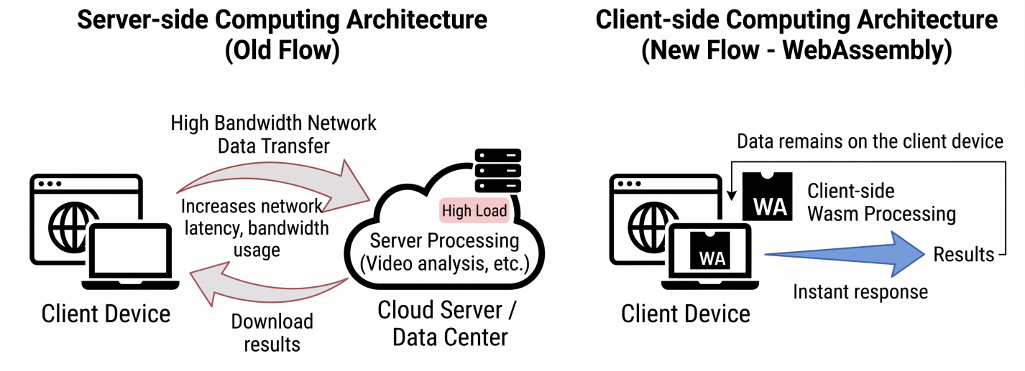
Hình 1.1 Mô hình chuyển dịch từ Server-side sang Client-side Computing
Mặc dù mang lại nhiều lợi thế, nhưng việc thực thi các luồng dữ liệu lớn—điển hình là video độ phân giải cao như 4K (3840×2160)—trên trình duyệt đặt ra yêu cầu khắc nghiệt về năng lực xử lý của CPU và băng thông bộ nhớ. Điều này trở thành một "bài toán sống còn" đối với các ứng dụng Web Media hiện nay.

1.1.2. Các rào cản về hiệu năng của JavaScript
Mặc dù JavaScript là ngôn ngữ thống trị nền tảng Web, bản chất của nó lại chứa đựng những hạn chế đối với các tác vụ tính toán chuyên sâu.
- Tính thiếu ổn định của cơ chế JIT (Just-In-Time): JavaScript là ngôn ngữ kiểu động, phụ thuộc hoàn toàn vào các bộ tối ưu hóa JIT của trình duyệt (như V8 hay SpiderMonkey). Quá trình "warm-up" của JIT và các rủi ro từ việc "de-optimization" dẫn đến sự thiếu ổn định trong thời gian thực thi.
- Vấn đề "Jitter" và Garbage Collection (GC): Cơ chế dọn rác tự động của JavaScript thường xuyên gây ra các khoảng dừng thực thi không mong muốn. Trong xử lý video, các khoảng dừng này biểu hiện qua hiện tượng rớt khung hình và jitter, làm giảm nghiêm trọng trải nghiệm người dùng.
- Rào cản khai thác phần cứng: JavaScript truyền thống gặp khó khăn trong việc khai thác trực tiếp các kiến trúc phần cứng hiện đại như tập lệnh SIMD (Single Instruction, Multiple Data) để song song hóa mức dữ liệu, hoặc các luồng xử lý đa nhân (multi-threaded) thực sự do bản chất đơn luồng (single-threaded) của Event Loop.
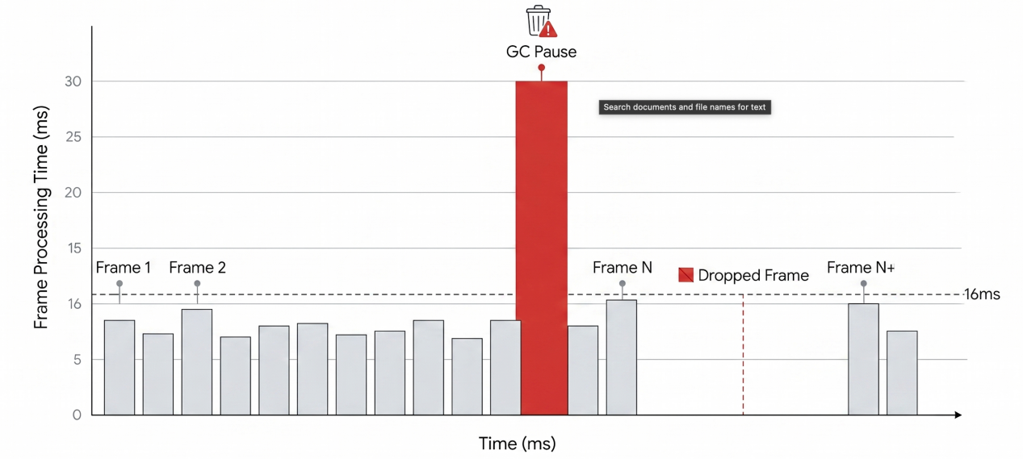
Hình 1.2 Minh họa hiện tượng Jitter do Garbage Collection gây rớt khung hình

1.1.3. WebAssembly và hứa hẹn về hiệu năng tiệm cận bản địa
Sự ra đời của WebAssembly đánh dấu một bước ngoặt quan trọng, cung cấp một tiêu chuẩn mã nhị phân thấp cấp được thiết kế để bổ trợ cho JavaScript. Wasm cho phép các nhà phát triển biên dịch mã nguồn từ các ngôn ngữ hệ thống như C, C++ hoặc Rust thành một định dạng có thể thực thi trên trình duyệt với tốc độ gần như mã bản địa (near-native).
Với các ưu thế về kiểu dữ liệu tĩnh, mô hình bộ nhớ tuyến tính và khả năng tương thích cao với SIMD cũng như đa luồng, Wasm hứa hẹn sẽ giải phóng sức mạnh tính toán của trình duyệt khỏi các rào cản của JS. Tuy nhiên, một vấn đề khoa học quan trọng được đặt ra là: Trong một pipeline xử lý video thực tế với khối lượng dữ liệu 4K, liệu sự cải thiện của Wasm có thực sự mang lại speedup tuyến tính như lý thuyết, hay sẽ bị giới hạn bởi các overhead của trình duyệt? Đề tài nghiên cứu này sẽ tập trung phân tích định lượng sự cải thiện hiệu năng thực tế của Wasm trong các kịch bản tối ưu hóa khác nhau so với JavaScript.

1.2. Công trình liên quan và Khoảng trống nghiên cứu
Việc đánh giá hiệu năng giữa WebAssembly và JavaScript đã trở thành một chủ đề thu hút sự quan tâm lớn của cộng đồng nghiên cứu kể từ khi Wasm được giới thiệu như một chuẩn nhị phân nhằm đạt tốc độ thực thi tiệm cận bản địa. Các nghiên cứu hiện nay tập trung vào ba hướng chính:
- Đánh giá hiệu năng tổng quát qua các bài thử nghiệm vi mô.
- Ứng dụng Wasm trong các tác vụ chuyên biệt.
- Khả năng khai thác các tính năng phần cứng nâng cao.

1.2.1. Đánh giá hiệu năng WebAssembly trong các tác vụ tính toán chuyên sâu
Phần lớn các nghiên cứu ban đầu tập trung vào việc so sánh Wasm và JS thông qua các tập lệnh thử nghiệm vi mô (micro-benchmarks). Haas và cộng sự [5] đã đặt nền móng cho việc khẳng định Wasm có khả năng mang lại hiệu năng cao hơn đáng kể so với JS nhờ vào định dạng nhị phân kiểu tĩnh. Ciszewski và Myk [6] cũng như Vemuri [8] chỉ ra rằng Wasm chiếm ưu thế vượt trội trong các bài toán ràng buộc bởi CPU như thuật toán Sieve of Eratosthenes, sắp xếp mảng hay các tính toán đệ quy. Tuy nhiên, JavaScript nhờ cơ chế JIT vẫn giữ được sự cạnh tranh trong một số kịch bản tính toán số thực đơn giản [6].
Dù có nhiều hứa hẹn, các đánh giá thực nghiệm quy mô lớn đã chỉ ra những "mảng tối" về hiệu năng. Jangda và cộng sự [1] qua các bài thử nghiệm SPEC CPU đã phát hiện ra rằng mã Wasm thực tế chạy chậm hơn mã bản địa trung bình từ 45% đến 55%. Yan và cộng sự [2] cũng nhấn mạnh rằng hiệu năng của Wasm không đồng nhất, phụ thuộc lớn vào trình biên dịch, trình duyệt thực thi và mô hình bộ nhớ được sử dụng. Ţălu [4] bổ sung rằng các môi trường thực thi khác nhau có sự khác biệt đáng kể về chi phí overhead khi trao đổi dữ liệu giữa JS và Wasm.

1.2.2. Các ứng dụng Thị giác máy tính trên nền tảng Web
Thị giác máy tính là lớp bài toán điển hình cho việc xử lý dữ liệu khối lượng lớn. Taheri và cộng sự [3] đã giới thiệu OpenCV.js, một bước tiến lớn đưa thư viện thị giác máy tính chuẩn mực lên web thông qua biên dịch sang JS/Wasm. Nghiên cứu này cho thấy các ứng dụng như phát hiện khuôn mặt hay trích xuất đặc trưng có thể hoạt động trực tiếp tại máy khách, dù vẫn tồn tại khoảng cách hiệu năng so với ứng dụng bản địa.
Xu hướng nghiên cứu gần đây đã chuyển dịch sang việc tối ưu hóa hiệu năng ở mức tinh vi hơn. Cụ thể, nghiên cứu của Oishi và cộng sự [7] cho thấy việc tự xây dựng mã WebAssembly tùy chỉnh giúp tận dụng tối đa sức mạnh của các phép toán song song (vector operations). Cách tiếp cận này mang lại tốc độ xử lý các bộ lọc hình ảnh vượt trội so với việc sử dụng các thư viện đa năng sẵn có như OpenCV.js". Parab [9] cũng khẳng định rằng vai trò của Wasm trong frontend đang ngày càng mở rộng, đặc biệt là khả năng tận dụng SIMD và đa luồng để giải quyết các bài toán xử lý dữ liệu theo thời gian thực.

Bảng 1.1 Bảng các công trình nghiên cứu liên quan
STT | Tác giả | Tên bài báo | Đối tượng & PPNC | Kết quả và Đóng góp
1 | Jangda và cộng sự  (2019) | Not So Fast: Analyzing the Performance of WebAssembly vs. Native Code | So sánh Wasm với Native Code trên bộ Spec CPU. | Chỉ ra Wasm chậm hơn Native khoảng 45% - 55% và các hạn chế về tối ưu hóa của trình duyệt.
2 | Yan và cộng sự  (2021) | Understanding the Performance of WebAssembly Applications | Phân tích hiệu năng Wasm trên đa nền tảng và đa trình duyệt. | Khẳng định hiệu năng Wasm phụ thuộc lớn vào trình duyệt; chỉ ra Wasm không phải lúc nào cũng nhanh hơn JS.
3 | Taheri và cộng sự  (2018) | OpenCV.js: Computer Vision Processing for the Web | Đưa thư viện OpenCV lên Web thông qua Wasm. | Cung cấp bộ công cụ xử lý thị giác máy tính chuẩn trên trình duyệt nhưng chưa đi sâu vào tối ưu phần cứng.
4 | Ţălu  (2025) | A Comparative Study of WebAssembly Runtimes | So sánh các môi trường thực thi của Wasm. | Đánh giá các chỉ số hiệu năng, bảo mật và thách thức khi tích hợp Wasm vào các hệ thống hiện đại.
5 | Haas và cộng sự  (2017) | Bringing the Web up to Speed with WebAssembly | Đề xuất kiến trúc, định dạng nhị phân và ngữ nghĩa hình thức cho Wasm. | Thiết lập tiêu chuẩn cho Wasm, chứng minh tính an toàn và khả năng thực thi tốc độ cao.
6 | Ciszewski  (2025) | Performance Comparison of Web Assembly and JavaScript | Đánh giá tổng quát tốc độ thực thi giữa Wasm và JS. | Xác nhận ưu thế của Wasm trong các tác vụ tính toán nặng nhưng cũng chỉ ra các rào cản về tương tác dữ liệu.
7 | Oishi và cộng sự  (2021) | Performance Evaluation of Image Convolution with WebAssembly | Sử dụng SIMD tối ưu bộ lọc tích chập trong xử lý ảnh. | Chứng minh mã Wasm tự viết tối ưu hóa tầng thấp (SIMD) nhanh hơn các thư viện tổng quát như OpenCV.js.
8 | Vemuri  (2025) | WebAssembly for High-Performance Web Applications | Nghiên cứu về tốc độ thực thi và hiệu quả quản lý bộ nhớ. | Khẳng định Wasm là giải pháp thay thế/bổ trợ hoàn hảo cho JS trong Game và Xử lý đa phương tiện.
9 | Parab  (2025) | WebAssembly’s Expanding Role in Frontend Development | Lộ trình phát triển và vai trò của Wasm trong Frontend. | Chỉ ra các kỹ thuật tối ưu hóa để cải thiện UI.

1.2.3. Khoảng trống nghiên cứu
Mặc dù các nghiên cứu hiện tại đã cung cấp cái nhìn tổng quan về tiềm năng của Wasm, vẫn tồn tại những hạn chế cốt lõi mà đề tài này hướng tới giải quyết:
- Thiếu hụt thực nghiệm trên với các tác vụ nặng: Phần lớn các nghiên cứu hiện nay (như [1], [6], [7]) vẫn thực hiện trên các bài toán nhỏ hoặc xử lý ảnh tĩnh. Chưa có nhiều nghiên cứu đánh giá pipeline xử lý video thời gian thực trên độ phân giải 4K UHD, nơi mà áp lực lên băng thông bộ nhớ và CPU là lớn nhất.
- Thiếu đánh giá về hiệu quả tối ưu tích lũy: Hầu hết các công trình thường so sánh đơn lẻ: hoặc Wasm vs JS [8], hoặc SIMD vs Scalar [7]. Hiện tại rất hiếm nghiên cứu phân tích một cách hệ thống hiệu quả cộng hưởng của bốn kịch bản tối ưu hóa lũy tiến: Scalar -> SIMD -> Multi-threaded -> SIMD + Multi-threaded trong cùng một hệ thống thực nghiệm thực tế.
- Vấn đề ổn định trong xử lý luồng dữ liệu: Các nghiên cứu đa số tập trung vào thời gian thực thi trung bình mà bỏ qua các chỉ số về độ ổn định như P99 hay Jitter trong một pipeline video dài hạn – yếu tố quyết định trải nghiệm người dùng thực tế.
Đề tài này sẽ lấp đầy các khoảng trống trên bằng cách xây dựng một framework benchmark chuẩn hóa, thực hiện đánh giá định lượng với các kịch bản tích lũy của các kỹ thuật tối ưu hóa trên pipeline xử lý video 4K thực tế.

1.3. Động lực, Mục tiêu và Câu hỏi nghiên cứu

1.3.1. Động lực chọn đề tài
Động lực thúc đẩy nghiên cứu này xuất phát từ sự giao thoa giữa nhu cầu thực tế của người dùng và các rào cản kỹ thuật hiện hữu trên nền tảng Web, được phân tích qua ba tầng bài toán sau:
- Bài toán tổng quát – Nâng cao trải nghiệm người dùng tại máy khách: Trong kỷ nguyên số hóa, người dùng ngày càng ưu tiên các ứng dụng Web có tính tương tác cao và khả năng xử lý dữ liệu tức thời. Việc chuyển dịch các tác vụ tính toán nặng từ máy chủ về máy khách không chỉ giúp giảm chi phí hạ tầng mà còn là yếu tố then chốt để đảm bảo tính riêng tư của dữ liệu và giảm thiểu độ trễ mạng [4][9].
- Bài toán hẹp – Tối ưu hóa xử lý video thời gian thực: Trong các loại hình dữ liệu, video thời gian thực là lớp công việc "nhạy cảm" nhất với hiệu năng. Khi độ phân giải chuẩn hóa chuyển dần sang 4K, khối lượng pixel cần xử lý mỗi giây tăng lên đột biến, đòi hỏi một cơ chế thực thi cực kỳ ổn định. JavaScript, với các hạn chế về JIT và Garbage Collection, thường xuyên gây ra hiện tượng rớt khung hình, không đáp ứng được yêu cầu khắt khe của các ứng dụng media chuyên nghiệp [1][8].
- Bài toán cụ thể – Motion Detection làm đại diện: Đề tài lựa chọn thuật toán phát hiện chuyển động (Motion Detection) không phải với mục tiêu cải tiến thuật toán, mà sử dụng nó như một kịch bản thử nghiệm đại diện cho lớp bài toán xử lý pixel lặp lại cường độ cao. Đây là một bài toán lý tưởng để đo lường giới hạn chịu tải của trình duyệt và đánh giá hiệu quả của việc can thiệp sâu vào kiến trúc phần cứng thông qua WebAssembly.

1.3.2. Mục tiêu nghiên cứu
Nghiên cứu được thực hiện nhằm đạt được các mục tiêu cụ thể sau:
- Xây dựng hệ thống Benchmark chuẩn hóa: Thiết kế một framework đo lường hiệu năng chuyên biệt trên trình duyệt, có khả năng cô lập các yếu tố gây nhiễu (DOM, I/O) để thu thập dữ liệu chính xác về thời gian thực thi của thuật toán trên luồng video 4K.
- Đánh giá định lượng sức mạnh của 4 mức tối ưu hóa WebAssembly: Thực hiện so sánh đối chiếu giữa JavaScript baseline và WebAssembly qua bốn kịch bản lũy tiến: Scalar, SIMD, Multi-threaded, và kết hợp SIMD + Multi-threaded.
- Đề xuất khuyến nghị kỹ thuật: Dựa trên các dữ liệu thực nghiệm, phân tích các điểm đánh đổi để cung cấp hướng dẫn cho các nhà phát triển trong việc lựa chọn cấu hình tối ưu khi xây dựng các ứng dụng Web Media hiệu năng cao.

1.3.3. Câu hỏi nghiên cứu
Để định hướng cho các hoạt động thực nghiệm, đề tài tập trung giải quyết các câu hỏi nghiên cứu sau:
- RQ1: Trong môi trường xử lý video 4K với khối lượng dữ liệu pixel lớn, phiên bản WebAssembly Scalar mang lại hệ số tăng tốc (Speedup factor) như thế nào so với mã nguồn JavaScript truyền thống?
- RQ2: Việc áp dụng tập lệnh SIMD giúp tối ưu hóa thời gian xử lý khung hình ở mức độ nào đối với các phép toán xử lý ảnh cơ bản?
- RQ3: Khi triển khai đa luồng trong WebAssembly, hiệu năng thực tế có đạt được sự tăng trưởng tuyến tính hay bị giới hạn bởi chi phí quản lý luồng và băng thông bộ nhớ của trình duyệt?
- RQ4: Kịch bản kết hợp SIMD và Multi-threaded có thực sự giúp kiểm soát độ trễ ổn định và ngăn chặn tình trạng mất đồng nhất (jitter) trong suốt quá trình xử lý video dài hay không?

1.4. Phạm vi và Phương pháp nghiên cứu
Để đảm bảo tính tập trung và độ tin cậy của các kết quả thực nghiệm, nghiên cứu này được thiết lập trong một khuôn khổ kỹ thuật và quy trình thực nghiệm chặt chẽ.

1.4.1. Phạm vi và Giới hạn của nghiên cứu
- Phạm vi về kỹ thuật thực thi: Nghiên cứu tập trung hoàn toàn vào khả năng tính toán tổng quát của CPU thông qua WebAssembly và JavaScript. Đề tài chủ động loại trừ các giải pháp tăng tốc phần cứng dựa trên GPU (như WebGL hay WebGPU) để cô lập và đánh giá chính xác hiệu quả tối ưu hóa SIMD và đa luồng của kiến trúc Wasm.
- Phạm vi về dữ liệu thực nghiệm: Để tạo ra áp lực đủ lớn nhằm bộc lộ các nút thắt cổ chai về hiệu năng, nghiên cứu sử dụng luồng dữ liệu video độ phân giải 4K UHD (3840×2160). Đây là ngưỡng dữ liệu mà các cơ chế thông dịch truyền thống của JavaScript thường gặp khó khăn trong việc duy trì tốc độ xử lý thời gian thực.
- Phạm vi về thuật toán: Đề tài triển khai một Pipeline Motion Detection tiêu chuẩn bao gồm ba giai đoạn xử lý pixel liên tục:
- Chuyển đổi ảnh sang thang độ xám (Grayscale conversion): Thao tác trên từng pixel đơn lẻ.
- Làm mờ (Box Blur): Thao tác tính toán tích chập trên vùng lân cận, đòi hỏi truy xuất bộ nhớ cao.
- So sánh khung hình (Frame differencing): So sánh sự khác biệt giữa các frame liên tiếp để xác định chuyển động.

1.4.2. Phương pháp nghiên cứu
Đề tài áp dụng Phương pháp thực nghiệm hệ thống (Systematic Experimental Method) để thu thập dữ liệu định lượng và phân tích hiệu năng dựa trên mô hình các biến số được kiểm soát chặt chẽ:
- Thiết kế mô hình thực nghiệm: Xây dựng một hệ thống Benchmark thống nhất trên trình duyệt (đại diện là Google Chrome) để thực thi cùng một thuật toán bằng cả JavaScript và WebAssembly dưới các kịch bản tối ưu hóa khác nhau.
- Các biến số nghiên cứu:
  - Biến độc lập (Independent Variables): Các kịch bản thực thi bao gồm JavaScript Baseline với:
- Wasm Scalar
- Wasm SIMD
- Wasm Multi-threaded
(4) Wasm SIMD + Multi-threaded.
  - Biến phụ thuộc (Dependent Variables): Các chỉ số hiệu năng định lượng bao gồm:
    - Thời gian thực thi (Latency): Tính bằng mili giây cho mỗi khung hình.
    - Tốc độ khung hình (FPS): Khả năng duy trì sự mượt mà của pipeline.
    - Tính ổn định (P99 & Variance): Sử dụng phân vị P99 và độ lệch chuẩn để đánh giá hiện tượng Jitter, yếu tố then chốt trong các hệ thống thời gian thực.
    - Hệ số tăng tốc (Speedup): So sánh tương quan giữa các kịch bản tối ưu với Baseline.
- Quy trình thu thập và xử lý dữ liệu: Mỗi kịch bản được thực thi lặp lại trên một số lượng khung hình đủ lớn để loại bỏ các sai số ngẫu nhiên từ hệ điều hành. Dữ liệu thu thập được sẽ được phân tích thống kê để rút ra các kết luận khoa học về điểm bão hòa hiệu năng và các điểm đánh đổi kỹ thuật.

1.5. Đóng góp và Cấu trúc báo cáo

1.5.1. Đóng góp về mặt khoa học và thực tiễn
Kết quả của luận văn này mang lại những giá trị đóng góp cụ thể sau:
- Về mặt khoa học:
  - Bộ dữ liệu thực nghiệm hệ thống: Cung cấp các số liệu định lượng về hiệu năng của WebAssembly trong điều kiện tải cực lớn. Khác với các nghiên cứu trước đây tập trung vào ảnh tĩnh hoặc các thuật toán rời rạc, nghiên cứu này cung cấp cái nhìn toàn diện về sự thay đổi của các chỉ số Latency, FPS và đặc biệt là độ ổn định (P99, Jitter) trong một pipeline xử lý thực tế.
  - Phân tích về điểm bão hòa hiệu năng: Đây là đóng góp quan trọng nhất của đề tài. Nghiên cứu chỉ ra liệu việc kết hợp đồng thời SIMD và Multi-threaded có tạo ra hiệu ứng cộng hưởng tuyến tính hay không, hay sẽ đạt tới điểm tới hạn do các rào cản về băng thông bộ nhớ và chi phí quản lý luồng trên trình duyệt.
- Về mặt thực tiễn:
  - Hệ thống Benchmark chuẩn hóa: Xây dựng một framework đo lường mã nguồn mở, cho phép các nhà phát triển Web Media dễ dàng kiểm thử và so sánh các thuật toán xử lý video của họ trên các môi trường trình duyệt khác nhau.
  - Khuyến nghị kỹ thuật: Đưa ra các chỉ dẫn cho việc tối ưu hóa ứng dụng web hiệu năng cao. Kết quả nghiên cứu giúp lập trình viên xác định được kịch bản tối ưu nhất cho từng loại công việc xử lý pixel, tránh việc áp dụng đa luồng một cách lạm dụng khi không mang lại hiệu quả tương xứng với chi phí tài nguyên.

1.5.2. Cấu trúc luận văn
Nội dung luận văn được tổ chức thành 5 chương chính như sau:
- Chương 1 – Giới thiệu: Trình bày bối cảnh nghiên cứu, xác định rào cản của JavaScript và hứa hẹn của WebAssembly. Xác lập mục tiêu, phạm vi và câu hỏi nghiên cứu.
- Chương 2 – Cơ sở lý thuyết: Hệ thống hóa các kiến thức về kiến trúc WebAssembly, các đặc tả SIMD, Multi-threaded (SharedArrayBuffer/Web Workers). Giới thiệu về lớp bài toán Motion Detection và các phương pháp xử lý ảnh liên quan.
- Chương 3 – Thiết kế và Cài đặt hệ thống: Mô tả kiến trúc của hệ thống Benchmark, quy trình biên dịch từ C++ sang Wasm bằng Emscripten. Chi tiết hóa việc cài đặt pipeline xử lý video cho 4 kịch bản thực nghiệm: JavaScript vs Wasm Scalar, SIMD, Multi-threaded và SIMD + Multi-threaded.
- Chương 4 – Kết quả thực nghiệm và Phân tích: Trình bày các dữ liệu thu thập được qua biểu đồ và bảng biểu. Phân tích sâu về hệ số tăng tốc, hiện tượng Jitter và đánh giá mức độ ảnh hưởng của các kỹ thuật tối ưu hóa lên trải nghiệm video 4K.
- Chương 5 – Kết luận và Hướng phát triển: Tổng kết các kết quả đạt được đối chiếu với câu hỏi nghiên cứu ban đầu. Nêu rõ các hạn chế còn tồn tại và đề xuất các hướng nghiên cứu mở rộng trong tương lai (như WebGPU hoặc ứng dụng AI).

CHƯƠNG 2: CƠ SỞ LÝ THUYẾT

2.1. Tổng quan về tính toán hiệu năng cao trên trình duyệt

2.1.1. Sự tiến hóa của Web Runtime
Trong kỷ nguyên sơ khai, trình duyệt web chủ yếu đóng vai trò hiển thị nội dung tĩnh. Tuy nhiên, sự bùng nổ của các ứng dụng trang đơn (SPA - Single Page Application) đã thúc đẩy việc chuyển dịch các tác vụ xử lý từ phía máy chủ về phía máy khách. Xu hướng này mang lại lợi ích về việc giảm tải cho máy chủ, tối ưu độ trễ mạng và tăng cường bảo mật dữ liệu người dùng.
Hiện nay, trình duyệt web hiện đại không chỉ dừng lại ở các tương tác UI đơn giản mà đã trở thành một nền tảng thực thi cho các tác vụ tính toán nặng như mô phỏng 3D, xử lý tín hiệu số, trí tuệ nhân tạo và đặc biệt là xử lý video độ phân giải cao trong thời gian thực. Điều này đặt ra yêu cầu cấp thiết về một môi trường thực thi có hiệu năng gần mức bản địa.

2.1.2. JavaScript và giới hạn hiệu năng cố hữu
JavaScript là ngôn ngữ chủ đạo trên trình duyệt, vận hành dựa trên cơ chế biên dịch vừa chạy vừa tối ưu (Just-In-Time). Mặc dù các công cụ như V8 (Chrome) đã được tối ưu hóa mạnh mẽ, JS vẫn gặp phải ba rào cản hiệu năng chính khi đối mặt với dữ liệu lớn:
- Hệ thống kiểu động (Dynamic Typing): Trình duyệt phải thực hiện quy trình "vừa chạy vừa dò" để xác định kiểu dữ liệu của biến. Khi một giả định về kiểu bị sai (ví dụ: một hàm đang nhận số nguyên đột ngột nhận vào chuỗi), trình duyệt phải thực hiện quá trình Deoptimization, gây sụt giảm hiệu năng đột ngột và mất ổn định khung hình.
- Quản lý bộ nhớ tự động (Garbage Collection - GC): Cơ chế GC của JS giúp lập trình viên tránh rò rỉ bộ nhớ nhưng lại gây ra các khoảng dừng không thể dự đoán trước. Trong xử lý video 60 FPS, chỉ một khoảng dừng 16.7ms cũng đủ gây ra hiện tượng giật khung hình.
- Hạn chế khai thác phần cứng: JS thiếu khả năng kiểm soát trực tiếp tập lệnh SIMD và mô hình đa luồng chia sẻ bộ nhớ thực thụ, dẫn đến chi phí sao chép dữ liệu cực lớn khi xử lý các mảng pixel khổng lồ.

2.1.3. WebAssembly – Giải pháp thực thi hiệu năng cao
WebAssembly ra đời như một chuẩn mở (W3C) nhằm bổ trợ cho JavaScript trong các kịch bản đòi hỏi tốc độ xử lý tối đa.
Kiến trúc cốt lõi và Ưu thế:
- Định dạng nhị phân và AOT: Wasm là mã nhị phân đã được biên dịch sẵn (Ahead-of-Time - AOT) từ các ngôn ngữ kiểu tĩnh như C++, Rust. Trình duyệt có thể giải mã Wasm nhanh hơn nhiều lần so với việc phân tích mã nguồn JS.
- Máy ảo dựa trên ngăn xếp (Stack-based VM): Wasm hoạt động với hệ thống kiểu tĩnh rõ rệt (i32, i64, f32, f64), cho phép ánh xạ trực tiếp sang mã máy mà không cần suy luận kiểu, loại bỏ hoàn toàn rủi ro Deoptimization.
- Bộ nhớ tuyến tính (Linear Memory): Wasm sử dụng một mảng byte liên tục được quản lý thủ công (malloc/free). Điều này cho phép tái sử dụng vùng đệm qua các khung hình video, loại bỏ áp lực lên bộ thu gom rác và đảm bảo tính xác định về thời gian xử lý.
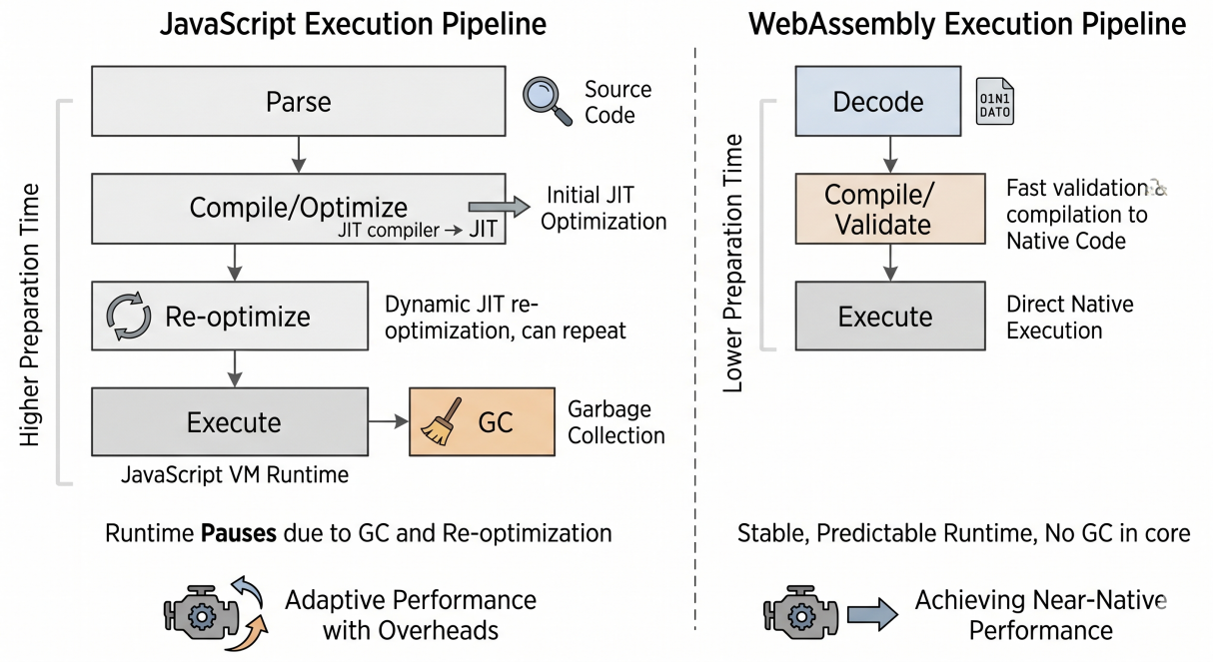
Hình 2.1 Pipeline thực thi của JavaScript JIT vs. WebAssembly

Bảng 2.1 Bảng so sánh quy trình thực thi giữa JavaScript và WebAssembly:
Giai đoạn | JavaScript (JIT) | WebAssembly (AOT)
Phân tích | Chuyển code thành AST (Chậm) | Đọc mã nhị phân (Nhanh)
Biên dịch | Vừa chạy vừa tối | Biên dịch trực tiếp sang mã máy
Thực thi | Có thể bị Deoptimization bất cứ lúc nào | Hiệu năng ổn định, gần mức Native
Bộ nhớ | Quản lý tự động bởi GC (Gây trễ) | Quản lý thủ công (Ổn định tuyệt đối)

2.2. Các kỹ thuật tối ưu hóa song song trên kiến trúc CPU hiện đại

2.2.1. Song song mức dữ liệu (SIMD)
Theo phân loại của Michael Flynn, SIMD (Single Instruction, Multiple Data) là mô hình kiến trúc máy tính cho phép một lệnh duy nhất thực hiện tính toán đồng thời trên nhiều phần tử dữ liệu. Trong xử lý video, mỗi pixel thường được xử lý độc lập, khiến bài toán này trở nên đặc biệt phù hợp với mô hình SIMD thay vì mô hình SISD (Single Instruction, Single Data) truyền thống.
- WebAssembly SIMD 128-bit: Được chuẩn hóa để cung cấp các thanh ghi vector 128-bit (kiểu dữ liệu v128). Đối với xử lý ảnh, thanh ghi này có thể chứa đồng thời 16 số nguyên 8-bit, cho phép tăng tốc độ xử lý pixel lên gấp nhiều lần trong một chu kỳ lệnh.
- Lợi thế so với JavaScript: Mặc dù các trình biên dịch JIT hiện đại (như V8) cố gắng thực hiện tự động vector hóa (auto-vectorization), nhưng cơ chế này thường không ổn định và khó dự đoán. WebAssembly cung cấp các hàm nội tại như wasm_simd128.h, cho phép lập trình viên kiểm soát trực tiếp phần cứng, đảm bảo hiệu năng tối ưu và nhất quán trên các trình duyệt. Các nghiên cứu cho thấy SIMD có thể cải thiện hiệu năng xử lý ảnh (như Box Blur) lên từ 3 đến 10 lần tùy thuộc vào kiến trúc phần cứng.
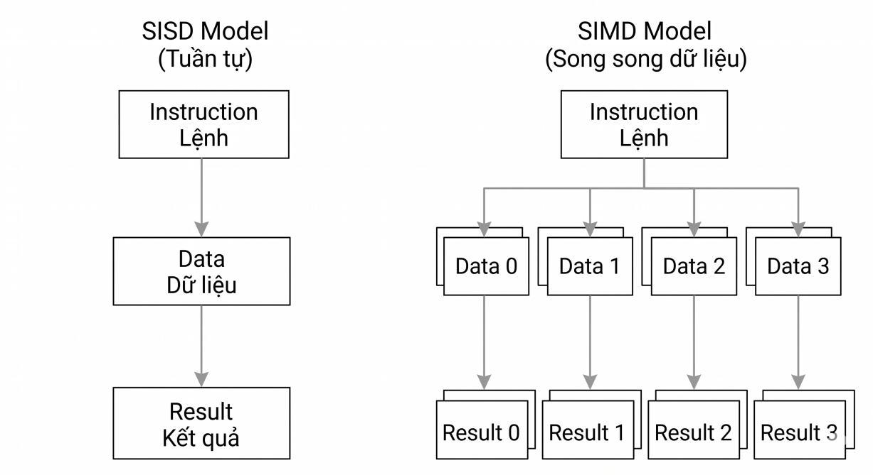
Hình 2.2 Mô hình SISD vs Mô hình SIMD

2.2.2. Song song mức luồng (Multi-threaded)
Nếu SIMD tối ưu hóa bên trong một lõi CPU, thì đa luồng (Multi-threaded) khai thác sức mạnh của nhiều lõi (multi-core).
- Mô hình chia sẻ bộ nhớ (Shared Memory): Trên trình duyệt, tính năng này được hiện thực hóa thông qua SharedArrayBuffer (SAB). SAB cho phép nhiều Web Workers truy cập chung vào một vùng nhớ tuyến tính của WebAssembly mà không cần sao chép dữ liệu, giúp loại bỏ chi phí truyền dữ liệu cực lớn của JavaScript truyền thống.
- Emscripten pthreads: WebAssembly hỗ trợ thư viện pthreads chuẩn POSIX thông qua việc ánh xạ mỗi pthread thành một Web Worker. Cơ chế này cho phép các ứng dụng C++ đa luồng hiện có được biên dịch sang Web mà vẫn giữ nguyên logic song song đó, giúp khai thác tối đa tài nguyên CPU đa lõi hiện đại.
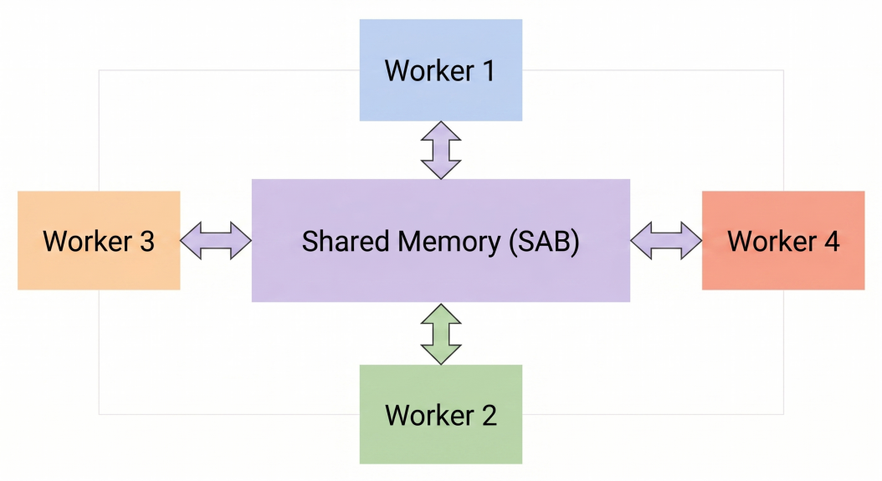
Hình 2.3 Kiến trúc Đa luồng với SharedArrayBuffer

2.2.3. Các rào cản vật lý và giới hạn hiệu năng thực tế
Việc áp dụng song song hóa không mang lại lợi ích tuyến tính vô hạn do các giới hạn vật lý của hệ thống:
- Chi phí điều phối (Overhead): Việc khởi tạo luồng, đồng bộ hóa và chia tách dữ liệu tiêu tốn một khoảng thời gian nhất định. Nếu khối lượng tính toán quá nhỏ, chi phí điều phối có thể lớn hơn lợi ích mang lại.
- Giới hạn băng thông bộ nhớ (Memory-bound vs Compute-bound): Xử lý video 4K đòi hỏi lưu lượng dữ liệu cực lớn (~33MB mỗi khung hình). Khi tốc độ tính toán của CPU vượt quá tốc độ cung cấp dữ liệu của RAM, bài toán sẽ chuyển từ giới hạn tính toán sang giới hạn băng thông bộ nhớ. Lúc này, việc thêm luồng hay lệnh SIMD sẽ không còn giúp tăng tốc đáng kể.
- Rào cản an ninh: Các lỗ hổng như Spectre đã khiến các trình duyệt áp dụng các biện pháp bảo mật nghiêm ngặt (như COOP/COEP), yêu cầu cấu hình máy chủ phức tạp để có thể kích hoạt SharedArrayBuffer và đa luồng.

2.3. Thuật toán xử lý video thời gian thực

2.3.1. Đặc điểm dữ liệu video 4K và áp lực tính toán
Trong nghiên cứu này, đối tượng thực nghiệm là video độ phân giải 4K UHD (3840 x 2160 pixels). Mỗi khung hình bao gồm khoảng 8,3 triệu điểm ảnh. Với định dạng màu RGBA (4 byte/pixel), dung lượng dữ liệu thô của một khung hình xấp xỉ 33,18MB.
Để đảm bảo trải nghiệm mượt mà ở mức 60 FPS, hệ thống chỉ có tối đa 16,67 ms để hoàn thành toàn bộ chu trình xử lý, bao gồm cả việc giải mã, thực thi thuật toán và kết xuất dữ liệu. Đây là một áp lực cực lớn đối với JavaScript, đặc biệt là khi bài toán phát hiện chuyển động yêu cầu hàng trăm triệu phép tính trên mỗi khung hình.

2.3.2. Quy trình phát hiện chuyển động
Luận văn lựa chọn phương pháp so sánh khung hình (Frame Differencing) kết hợp với bộ lọc mờ (Box Blur) làm đối tượng nghiên cứu. Thuật toán này có tính chất song song cực cao, cho phép mỗi điểm ảnh hoặc khối điểm ảnh có thể được xử lý độc lập, lý tưởng để đánh giá khả năng khai thác SIMD và đa luồng.
Quy trình xử lý bao gồm ba giai đoạn chính:
- Chuyển đổi ảnh sang thang độ xám (Grayscale Conversion): Giảm chiều dữ liệu.
- Làm mờ (Box Blur): Loại bỏ nhiễu kỹ thuật số để tránh phát hiện sai.
- So sánh khung hình (Frame Differencing): Xác định các pixel có sự biến đổi cường độ sáng vượt ngưỡng.
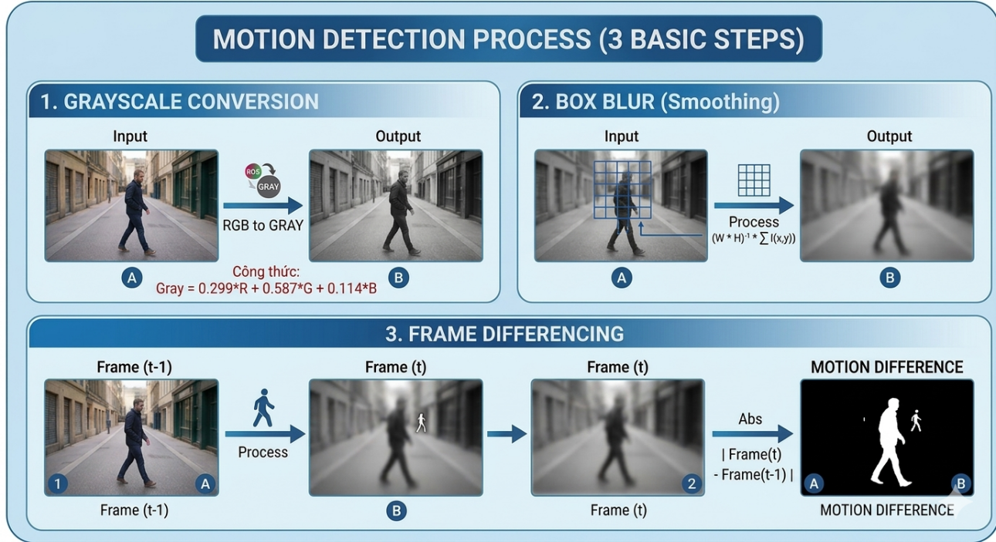
Hình 2.4 Pipeline Thuật toán Phát hiện Chuyển động

2.3.3. Các bước xử lý chi tiết và kỹ thuật tối ưu hóa
a. Chuyển đổi ảnh xám
Mục đích là chuyển dữ liệu từ 4 kênh màu (RGBA) về 1 kênh cường độ sáng duy nhất nhằm giảm 75% khối lượng dữ liệu cho các bước sau. Luận văn sử dụng tiêu chuẩn ITU-R BT.601 với công thức:
Y = 0.299R + 0.587G + 0.114B
Để tối ưu hóa cho CPU và tận dụng đơn vị xử lý số nguyên (ALU), công thức trên được chuyển đổi sang dạng phép nhân số nguyên và trượt bit:
Y = (77R + 150G + 29B) >> 8
b. Lọc nhiễu Box Blur - Nút cổ chai hệ thống
Đây là giai đoạn tốn tài nguyên nhất, chiếm khoảng 90% khối lượng tính toán của toàn bộ pipeline.
- Cài đặt thông thường: Với mỗi pixel, hệ thống tính trung bình cộng của các pixel trong vùng lân cận k×k (với bán kính r=3, k=7). Độ phức tạp là O(Nk²), tương đương hơn 400 triệu phép tính cho mỗi khung hình 4K.
- Cài đặt tối ưu (Separable Filter & Sliding Window): Tận dụng tính chất có thể tách rời của bộ lọc Box Blur để chia một phép tích chập 2D thành hai lượt xử lý 1D (ngang và dọc). Kết hợp với kỹ thuật cửa sổ trượt (Sliding Window), độ phức tạp được giảm xuống mức tuyến tính O(N), giúp tiết kiệm khoảng 24,5 lần số phép tính so với cách làm thông thường.
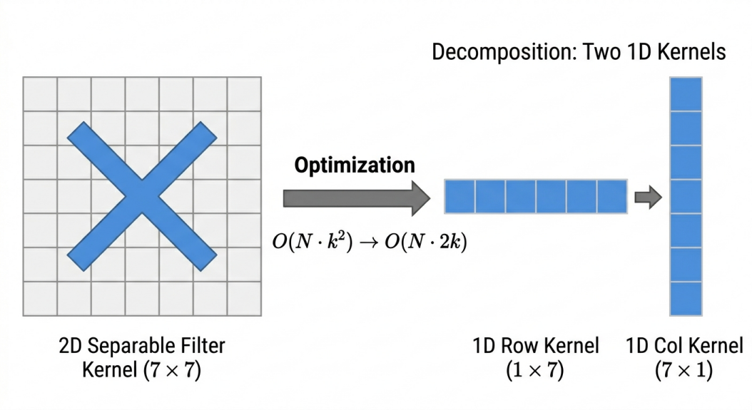
Hình 2.5 Tối ưu hóa Bộ lọc tách được (Separable Filter)

c. So sánh khung hình (Frame Differencing)
Pixel tại vị trí (x, y) được xác định là có chuyển động nếu chênh lệch tuyệt đối về cường độ sáng giữa khung hình hiện tại (B_{t}) và khung hình trước đó (B_{t-1}) vượt qua một ngưỡng T xác định (trong thực nghiệm T=30):
M(x, y) = |B_{t}(x, y) - B_{t-1}(x, y)| > T
Kết quả cuối cùng được ghi trực tiếp vào vùng nhớ đệm RGBA để hiển thị lên trình duyệt qua Canvas API.

2.4. Khung đánh giá hiệu năng
Để đánh giá sự khác biệt giữa các phương pháp triển khai một cách khách quan và khoa học, luận văn sử dụng một tập hợp các chỉ số định lượng tập trung vào hai khía cạnh: tốc độ xử lý và tính ổn định của hệ thống thời gian thực.

2.4.1. Các độ đo định lượng cốt lõi
- Thời gian xử lý (Latency): Đây là khoảng thời gian từ khi bắt đầu đến khi hoàn thành pipeline xử lý của duy nhất một khung hình, đơn vị tính bằng mili giây. Trong môi trường trình duyệt, độ trễ này được đo bằng API performance.now() với độ chính xác mức micro-giây. Ngưỡng mục tiêu cho video 60 FPS là Latency < 16,67ms.
- Thông lượng khung hình (FPS - Frames Per Second): Số lượng khung hình được hệ thống xử lý hoàn chỉnh và hiển thị trong một giây. Chỉ số này phản ánh hiệu năng tổng thể của ứng dụng, bao gồm cả chi phí giải mã video và vẽ lên màn hình (Canvas).
- Độ lệch chuẩn (Standard Deviation - σ): Đo lường mức độ biến động của thời gian xử lý (Jitter). Một giá trị σ thấp cho thấy hệ thống vận hành ổn định, trong khi σ cao thường là dấu hiệu của hiện tượng "đóng băng" do bộ thu gom rác (GC) hoặc cơ chế điều phối luồng không tối ưu.

2.4.2. Các thông số thống kê chuyên sâu
Do môi trường trình duyệt chịu ảnh hưởng bởi nhiều yếu tố ngẫu nhiên (tác vụ nền của hệ điều hành, cơ chế tiết kiệm năng lượng), việc chỉ sử dụng giá trị trung bình (Mean) có thể dẫn đến kết quả sai lệch. Luận văn bổ sung các chỉ số:
- Trung vị (Median): Phản ánh hiệu năng trong điều kiện "điển hình", giúp loại bỏ ảnh hưởng của các giá trị bất thường.
- Phân vị (Percentile) P99: Cho biết ngưỡng thời gian mà 99% số khung hình được xử lý nhanh hơn giá trị đó. Trong xử lý thời gian thực, P99 là chỉ số then chốt; nếu P99 vượt quá 16,67 ms, người dùng sẽ cảm nhận được hiện tượng giật hình ngay cả khi Latency trung bình thấp.

2.4.3. Các mô hình lý thuyết so sánh
Để đánh giá mức độ khai thác tài nguyên phần cứng của các kịch bản tối ưu, luận văn áp dụng hai mô hình toán học:
- Tỉ lệ tăng tốc (Speedup - S): Đo lường mức độ cải thiện hiệu năng của phương pháp tối ưu (T_{optimized}) so với phương pháp cơ sở (T_{baseline}):
$$S=\frac{T_{baseline}}{T_{optimized}}$$
- Định luật Amdahl: Dùng để dự đoán giới hạn tăng tốc lý thuyết khi song song hóa một chương trình có tỷ lệ phần ccode có thể song song hóa p trên n luồng:
$$S(n)=\frac{1}{(1−p) + \frac{p}{n}}$$
Mô hình này giúp xác định xem việc thêm luồng (Multi-threaded) có thực sự mang lại lợi ích tương xứng hay hệ thống đã chạm ngưỡng giới hạn của phần mã xử lý tuần tự.

2.5. Tổng quan các công trình nghiên cứu liên quan
Việc nghiên cứu hiệu năng của WebAssembly so với JavaScript và mã nguồn bản địa (native code) đã thu hút được sự quan tâm đáng kể từ cộng đồng nghiên cứu khoa học máy tính từ khi Wasm được chuẩn hóa vào năm 2017.

2.5.1. Các nghiên cứu so sánh hiệu năng thực thi cơ bản
Nhiều nghiên cứu tiền đề đã xác nhận lợi thế về tốc độ của WebAssembly nhờ vào định dạng nhị phân và cơ chế biên dịch AOT. Nghiên cứu của Haas và các cộng sự (2017) đã đặt nền móng khi chứng minh Wasm có thể đạt tốc độ thực thi gần mức native, thường chỉ chậm hơn từ 1,1 đến 2 lần so với mã C tương ứng.
Tuy nhiên, nghiên cứu của Jangda và các cộng sự (2019) trong bài báo "Not So Fast: Analyzing the Performance of WebAssembly vs Native Code" đã đưa ra một cái nhìn khắt khe hơn khi chỉ ra rằng trong thực tế, Wasm vẫn chậm hơn mã bản địa trung bình khoảng 1,5 đến 2,5 lần do các rào cản về an ninh và quản lý bộ nhớ tuyến tính. Các nghiên cứu này cũng đồng thuận rằng JavaScript gặp khó khăn trong các tác vụ nặng do hiện tượng sụt giảm hiệu năng khi dự đoán sai kiểu dữ liệu (deoptimization) và ảnh hưởng của bộ thu gom rác (GC).

2.5.2. WebAssembly trong lĩnh vực thị giác máy tính và xử lý ảnh
Việc đưa các thư viện nặng như OpenCV lên web thông qua dự án OpenCV.js đã chứng minh tính khả thi của việc xử lý thị giác máy tính trực tiếp trên trình duyệt. Nghiên cứu về hiệu suất của các thuật toán tích chập – tương tự như bộ lọc Box Blur trong luận văn này – cho thấy WebAssembly mang lại sự ổn định vượt trội so với JavaScript nhờ quản lý bộ nhớ thủ công.
Đặc biệt, bài báo "Performance Evaluation of Image Convolution with WebAssembly" đã chỉ ra rằng khi xử lý các ma trận điểm ảnh lớn, Wasm giúp giảm đáng kể thời gian trễ so với các phương pháp dựa trên mảng định kiểu (TypedArray) của JavaScript.

2.5.3. Đánh giá các kỹ thuật tối ưu hóa phần cứng (SIMD và Multi-threaded)
Sự ra đời của các đặc tả Wasm hiện đại đã cho phép khai thác trực tiếp tập lệnh SIMD 128-bit và đa luồng qua pthreads. Các nghiên cứu hiện tại thường tập trung vào các bài kiểm tra vi mô (micro-benchmarks) để đo lường mức tăng tốc (speedup) lý thuyết của từng kỹ thuật riêng lẻ.
Nghiên cứu về SIMD trong WebAssembly chỉ ra rằng việc vector hóa có thể mang lại hiệu năng cao gấp 3 đến 8 lần cho các tác vụ xử lý pixel song song. Đồng thời, các nghiên cứu về đa luồng dựa trên SharedArrayBuffer nhấn mạnh khả năng loại bỏ chi phí sao chép dữ liệu giữa các Web Worker, giúp tối ưu hóa luồng dữ liệu cho các ứng dụng thời gian thực.

2.5.4. Khoảng trống nghiên cứu và đóng góp của luận văn
Mặc dù có nhiều nghiên cứu về từng kỹ thuật tối ưu riêng biệt, nhưng vẫn tồn tại một khoảng trống nghiên cứu đáng kể:
- Thiếu các đánh giá tích lũy: Các nghiên cứu hiện tại chủ yếu tập trung vào SIMD hoặc Multi-threaded đơn lẻ mà chưa phân tích sâu hiệu quả khi kết hợp đồng thời cả hai kỹ thuật này (kịch bản tối ưu tích lũy).
- Thiếu thực nghiệm trên dữ liệu 4K thực tế: Phần lớn các benchmark sử dụng các tập dữ liệu nhỏ hoặc video độ phân giải thấp, vốn chưa tạo đủ áp lực để bộc lộ rõ rệt hiện tượng giới hạn băng thông bộ nhớ (memory-bound) trên trình duyệt.
Luận văn này tập trung giải quyết các khoảng trống trên bằng cách xây dựng hệ thống benchmark có kiểm soát, đánh giá trực tiếp trên video 4K thông qua 4 kịch bản tối ưu hóa lũy tiến. Kết quả nghiên cứu sẽ cung cấp dữ liệu định lượng về điểm tới hạn giữa tốc độ tính toán và băng thông bộ nhớ trong môi trường Web hiện đại.

CHƯƠNG 3: THIẾT KẾ VÀ CÀI ĐẶT HỆ THỐNG

3.1 Mục tiêu và Nguyên tắc thiết kế

3.1.1 Mục tiêu thiết kế hệ thống
Mục tiêu cốt lõi của việc thiết kế hệ thống là xây dựng một môi trường thực nghiệm trung lập và chuẩn hóa nhằm đánh giá định lượng sự khác biệt về hiệu năng giữa JavaScript và WebAssembly trong bài toán xử lý video thời gian thực. Hệ thống không tập trung vào việc xây dựng một ứng dụng hoàn thiện cho người dùng cuối mà ưu tiên tính chính xác trong đo lường và khả năng tái lập kết quả.
Hệ thống được thiết kế theo mô hình ứng dụng đơn trang (Single Page Application), thực thi hoàn toàn tại phía máy khách. Việc lựa chọn kiến trúc này giúp đảm bảo rằng kết quả đo lường phản ánh trực tiếp năng lực tính toán của trình duyệt và tài nguyên phần cứng, loại bỏ hoàn toàn các yếu tố gây nhiễu từ độ trễ mạng hay cấu hình máy chủ.

3.1.2 Nguyên tắc đảm bảo tính khoa học
Để đảm bảo kết quả so sánh giữa các kịch bản tối ưu là khách quan và có giá trị học thuật, hệ thống tuân thủ nghiêm ngặt các nguyên tắc thiết kế sau:
- Cô lập môi trường: Mỗi kịch bản tối ưu (từ Scalar đến SIMD và Multi-threaded) được thực thi trên các cổng HTTP riêng biệt (8080–8083). Điều này giúp ngăn chặn tình trạng chồng chéo trạng thái bộ nhớ đệm hoặc các tối ưu hóa tiềm ẩn của trình duyệt từ kịch bản trước làm ảnh hưởng đến kết quả của kịch bản sau.
- Kiểm soát biến số nghiêm ngặt: Toàn bộ các thành phần như dữ liệu đầu vào (video 4K mẫu), thuật toán xử lý logic (Box Blur, Frame Differencing), và cơ chế đo lường được giữ đồng nhất 100% giữa các phiên bản. Biến độc lập duy nhất được thay đổi là các kỹ thuật tối ưu hóa tại tầng WebAssembly (biến đổi mã nguồn C++ và cờ hiệu biên dịch).
- Đo lường thời gian thực thi thuần túy: Hệ thống chỉ thực hiện ghi nhận thời gian tại các điểm ngay trước và sau khi thực thi thuật toán lõi. Các chi phí ngoại vi như giải mã video (video decoding), kết xuất giao diện (DOM Rendering) và vẽ dữ liệu lên Canvas đều được tách biệt khỏi chỉ số Latency để đảm bảo số liệu thu được chỉ phản ánh hiệu suất của engine thực thi.
- Hạn chế phụ thuộc: Hệ thống không sử dụng các thư viện bên thứ ba (như OpenCV.js) hoặc các framework hiện đại nhằm loại bỏ chi phí từ các lớp trừu tượng bổ sung, đảm bảo đo lường hiệu năng của mã nguồn thuần túy.
- Tự động hóa và lặp lạ: Quy trình biên dịch và khởi chạy được tự động hóa qua các kịch bản lệnh nhằm giảm thiểu sai sót do thao tác thủ công, cho phép thực hiện đo lường liên tục qua hàng nghìn khung hình để lấy mẫu thống kê.

3.2 Kiến trúc hệ thống tổng thể

3.2.1 Mô hình Single Page Application (SPA)
Hệ thống được xây dựng theo mô hình Ứng dụng đơn trang (SPA), cho phép toàn bộ quá trình xử lý và tính toán diễn ra trực tiếp tại trình duyệt của người dùng. Trong kiến trúc này, máy chủ HTTP chỉ đóng vai trò phục vụ các tài nguyên tĩnh như mã nguồn HTML, JavaScript và các mô-đun nhị phân WebAssembly. Việc thực thi logic hoàn toàn tại phía máy khách giúp loại bỏ các biến số gây nhiễu từ độ trễ mạng hay cấu hình máy chủ, đảm bảo rằng các kết quả thực nghiệm phản ánh chính xác hiệu năng của các engine thực thi (JS và WASM) trên cùng một cấu hình phần cứng.

3.2.2 Sơ đồ khối các thành phần chính
Để đảm bảo tính linh hoạt cho việc triển khai 04 kịch bản tối ưu hóa khác nhau, hệ thống được cấu trúc thành các mô-đun chức năng tách biệt:
- Giao diện người dùng: Thành phần này cung cấp bộ công cụ tương tác, cho phép người dùng tải lên video 4K mẫu, điều khiển các phiên benchmark và theo dõi kết quả xử lý trực quan thông qua các thành phần Canvas.
- Bộ điều phối: Đóng vai trò là trung tâm điều khiển của hệ thống. Thành phần này quản lý vòng lặp xử lý chính (main loop), điều phối luồng dữ liệu pixel giữa các engine và kích hoạt quy trình thu thập Metrics tại các điểm chốt.
- Engine xử lý (JS & WASM): Chứa các cài đặt lõi của thuật toán phát hiện chuyển động. Engine JavaScript đóng vai trò là đường tham chiếu (baseline), trong khi Engine WebAssembly được biên dịch từ mã nguồn C++ để thực thi các kịch bản tối ưu phần cứng.
- Cầu nối WebAssembly Đây là lớp trung gian chuyên biệt chịu trách nhiệm quản lý bộ nhớ tuyến tính (Linear Memory). Nó thực hiện việc cấp phát vùng đệm và sao chép dữ liệu pixel giữa môi trường JavaScript (Browser Heap) và WebAssembly (Isolated Memory).
- Mô-đun thống kê: Chịu trách nhiệm lưu trữ các dấu thời gian thô và thực hiện phân tích thống kê sau khi kết thúc quá trình lấy mẫu để đưa ra các chỉ số như Mean, Median, P99 và Độ lệch chuẩn.
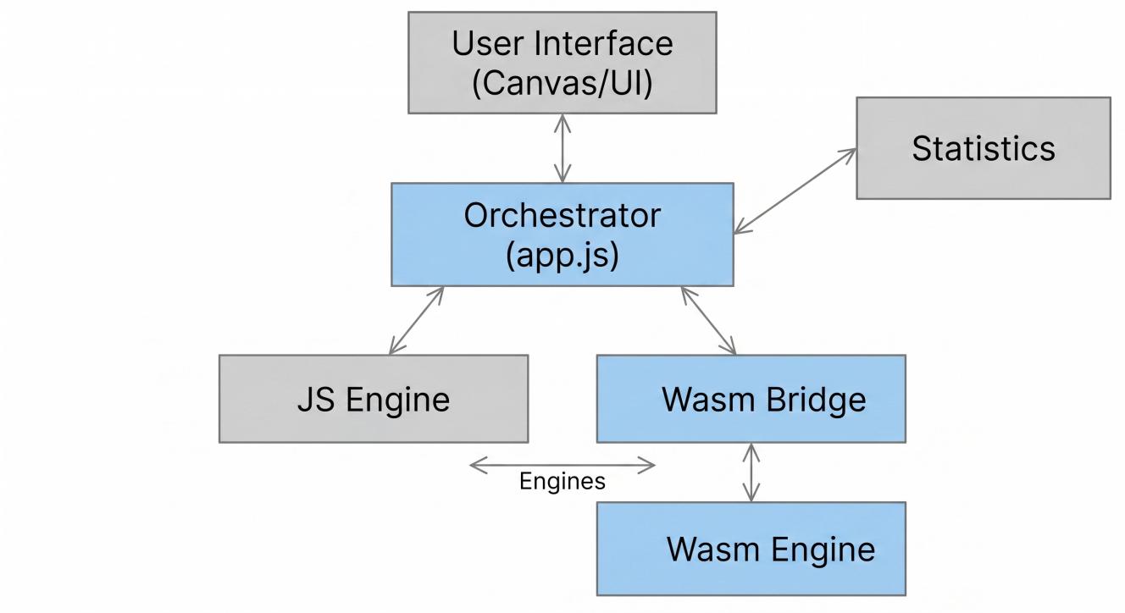
Hình 3.1 Sơ đồ khối kiến trúc hệ thống tổng thể

3.2.3 Luồng xử lý dữ liệu
Luồng dữ liệu trong hệ thống được thiết kế theo dạng đường ống (pipeline) để tối ưu hóa thông lượng xử lý cho video độ phân giải cao. Quy trình xử lý một khung hình bao gồm các giai đoạn sau:
- Trích xuất: Bộ điều phối sử dụng requestAnimationFrame để đồng bộ với tần số quét của màn hình, trích xuất dữ liệu pixel thô từ khung hình video hiện tại thông qua Canvas API.
- Chuẩn bị: Dữ liệu được chuyển đổi sang định dạng Uint8ClampedArray. Đối với WebAssembly, dữ liệu này sẽ được sao chép vào vùng nhớ tuyến tính thông qua WASM Bridge.
- Thực thi: Engine thực hiện chuỗi thuật toán tích lũy: Chuyển đổi ảnh xám -> Lọc nhiễu Box Blur -> So sánh chênh lệch khung hình.
- Kết xuất và Thu thập: Kết quả xử lý được đẩy ngược lại Canvas để hiển thị, đồng thời thời gian thực thi của thuật toán được ghi nhận lại để phục vụ phân tích thống kê.
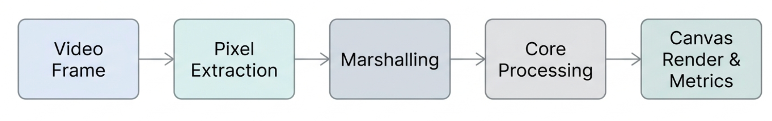
Hình 3.2 Pipeline luồng dữ liệu (Data Pipeline)

3.3 Thiết kế tầng lưu trữ và Giao tiếp
Sự khác biệt về mô hình bộ nhớ giữa JavaScript (với cơ chế Garbage Collection) và WebAssembly (với Linear Memory) đặt ra thách thức lớn về mặt hiệu năng khi xử lý dữ liệu video 4K. Tầng giao tiếp (The Bridge) được thiết kế để tối ưu hóa quá trình luân chuyển dữ liệu và giảm thiểu độ trễ nảy sinh từ việc sao chép vùng nhớ.

3.3.1 Quản lý bộ nhớ tuyến tính trong WASM
WebAssembly tương tác với dữ liệu thông qua một vùng nhớ duy nhất được gọi là Bộ nhớ tuyến tính (Linear Memory). Đây thực chất là một mảng byte liên tục mà cả JavaScript và WebAssembly đều có thể truy cập.
- Cấu trúc lưu trữ: Đối với video độ phân giải 4K, hệ thống cấp phát các vùng đệm cố định trong bộ nhớ tuyến tính để chứa: khung hình hiện tại, khung hình trước đó và khung hình kết quả.
- Tối ưu hóa thủ công: Thay vì dựa vào Garbage Collector của JavaScript — vốn gây ra các khoảng dừng không xác định — hệ thống thực hiện quản lý bộ nhớ thủ công qua malloc và free. Các vùng đệm này được tái sử dụng xuyên suốt vòng đời của ứng dụng để triệt tiêu chi phí cấp phát lại.

3.3.2 Cơ chế điều phối dữ liệu
Do tính chất cô lập của máy ảo Wasm, dữ liệu pixel từ đối tượng ImageData của trình duyệt không thể được xử lý trực tiếp bởi mã C++. Hệ thống triển khai chu trình điều phối 5 bước:
- Allocate: Xác định địa chỉ con trỏ trong vùng nhớ WASM Heap.
- Copy-in: Sao chép dữ liệu của JS vào bộ nhớ tuyến tính của WASM.
- Process: Thực thi các module thuật toán C++ trên vùng nhớ này.
- Copy-out: Chuyển kết quả từ bộ nhớ tuyến tính ngược lại môi trường JS để chuẩn bị hiển thị.
- Release: Quản lý trạng thái con trỏ để chuẩn bị cho khung hình kế tiếp.
Lưu ý về hiệu năng: Với độ phân giải 4K, mỗi khung hình chiếm khoảng 33MB dữ liệu thô, chi phí sao chép này được tính gộp vào tổng độ trễ (latency) của WebAssembly để đảm bảo tính khách quan khi so sánh với JavaScript.
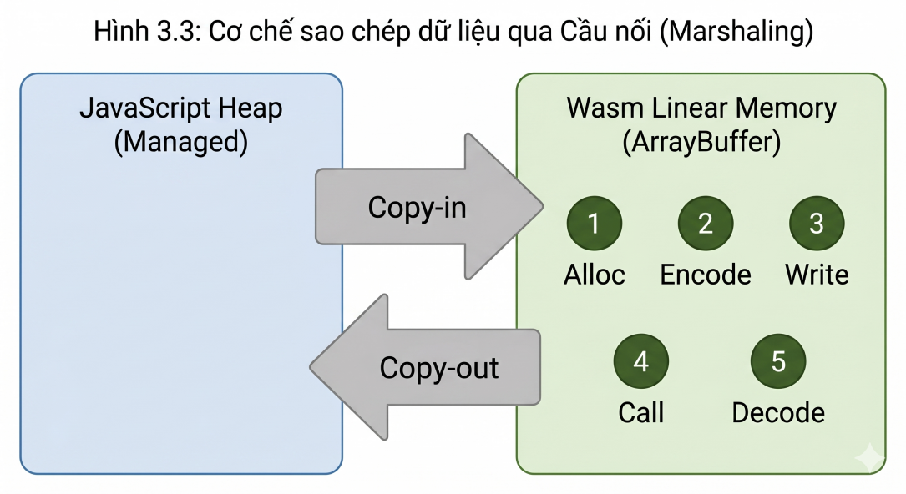
Hình 3.3 Cơ chế sao chép dữ liệu qua Cầu nối

3.3.3 Đồng bộ hóa bộ nhớ trong đa luồng
Trong các kịch bản tối ưu hóa đa luồng, cơ chế giao tiếp được nâng cấp thông qua SharedArrayBuffer.
- Chia sẻ bộ nhớ thực thụ: Khác với cơ chế truyền thông điệp thông thường của Web Workers yêu cầu sao chép dữ liệu, SAB cho phép tất cả các luồng Worker truy cập đồng thời vào cùng một vùng nhớ tuyến tính của WASM.
- Đồng bộ hóa không khóa (Lock-free): Để tránh hiện tượng tranh chấp dữ liệu (Race condition) mà vẫn đảm bảo hiệu suất cao, hệ thống sử dụng các lệnh Atomics để điều phối việc đọc/ghi giữa các luồng.
- Yêu cầu bảo mật: Để kích hoạt tầng giao tiếp này, máy chủ bắt buộc phải cấu hình các tiêu đề (header) bảo mật để trình duyệt cho phép sử dụng SAB:
  - COOP (Cross-Origin-Opener-Policy): Cô lập tab hiện tại với các tab hoặc cửa sổ khác. Đảm bảo trang web nằm trong một tiến trình riêng biệt, không để lộ thông tin cho các web khác.
  - COEP (Cross-Origin-Embedder-Policy): Kiểm soát các tài nguyên nhúng vào trang (như ảnh, video, script). Ngăn chặn việc vô tình nạp các dữ liệu nhạy cảm từ nguồn khác vào cùng một tiến trình đang dùng chung bộ nhớ.

3.4 Cài đặt các kịch bản thực nghiệm
Phần này mô tả chi tiết quá trình triển khai thuật toán phát hiện chuyển động qua bốn cấp độ tối ưu hóa khác nhau. Mỗi kịch bản được thiết kế để cô lập và đánh giá hiệu quả của một tầng công nghệ cụ thể.
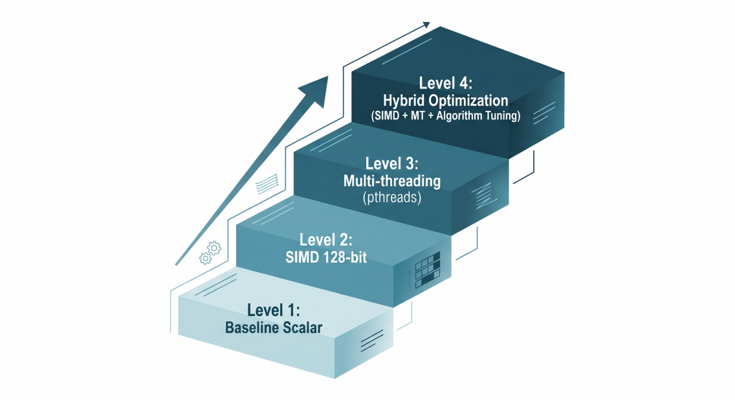
Hình 3.4 Chiến lược tối ưu hóa tích lũy

3.4.1 Kịch bản 1: Triển khai Scalar - Baseline
Kịch bản này được thiết lập làm điểm tham chiếu cơ sở để đo lường lợi ích hiệu năng thuần túy của môi trường thực thi WebAssembly so với JavaScript.
- Phía JavaScript: Sử dụng kiểu dữ liệu số thực (float64) mặc định và thuật toán Box Blur nguyên bản với độ phức tạp O(Nk²). Điểm yếu cốt lõi ở đây là áp lực lên bộ thu gom rác do việc khởi tạo mảng kiểu Uint8ClampedArray lưu dữ liệu ảnh mới cho mỗi khung hình.
- Phía WebAssembly: Triển khai mã nguồn C++ tương đương nhưng tận dụng khả năng quản lý bộ nhớ thủ công. Hệ thống tái sử dụng vùng đệm, giúp loại bỏ hoàn toàn các khoảng dừng do GC, đảm bảo tính xác định trong thời gian xử lý.

3.4.2 Kịch bản 2: Tối ưu hóa mức dữ liệu - SIMD 128-bit
Kịch bản này tập trung vào việc khai thác sức mạnh của xử lý song song mức tập lệnh (SIMD).
- Vector hóa: Thay thế cơ chế xử lý tuần tự từng byte bằng các tập lệnh vector 128-bit từ thư viện wasm_simd128.h, cho phép xử lý đồng thời 16 điểm ảnh trong một chu kỳ lệnh.
- Chuyển đổi sang số nguyên: Chuyển đổi các phép tính ảnh xám từ số thực sang số nguyên thông qua các lệnh như wasm_u16x8_mul để triệt tiêu chi phí xử lý dấu phẩy động.
- Xử lý mặt nạ bit: Sử dụng lệnh wasm_u8x16_sub_sat (trừ có bão hòa) để tính chênh lệch khung hình cho 16 pixel cùng lúc, kết hợp với các toán tử logic để tối thiểu hóa việc rẽ nhánh (branching) trong mã máy.

3.4.3 Kịch bản 3: Tối ưu hóa mức luồng - Multi-threaded
Kịch bản này chuyển dịch trọng tâm từ việc giảm số lượng lệnh sang việc phân phối khối lượng tính toán trên các lõi CPU khác nhau thông qua mô hình Fork-Join.
- Chiến lược phân mảnh (Data Chunking): Dữ liệu ảnh được chia thành các dải hàng ngang độc lập. Mỗi luồng Worker xử lý một dải dữ liệu riêng biệt để tránh tranh chấp bộ nhớ.
- Đồng bộ hóa luồng: Sử dụng thư viện pthreads của C++ được ánh xạ sang Web Workers thông qua cờ hiệu -pthread. Luồng chính thực hiện ba chu kỳ Fork-Join tương ứng với ba bước của thuật toán để đảm bảo tính toàn vẹn của dữ liệu giữa các giai đoạn.

3.4.4 Kịch bản 4: Tối ưu hóa tích lũy - SIMD + Multi-threaded
Đây là kịch bản tối ưu hóa cao cấp nhất, kết hợp đồng thời cả ba tầng: Thuật toán, Dữ liệu và Luồng.
- Nâng cấp thuật toán: Thay thế Box Blur nguyên bản bằng Separable Blur, chia phép tích chập 2D thành hai giai đoạn 1D (ngang và dọc). Việc này kết hợp với kỹ thuật cửa sổ trượt giúp giảm độ phức tạp tính toán xuống mức tối thiểu.
- Hiệu ứng nhân: Hệ thống thực thi tập lệnh SIMD bên trong từng luồng Worker. Pipeline xử lý được chia thành bốn giai đoạn Fork-Join, tận dụng tối đa băng thông bộ nhớ và tài nguyên đa lõi của CPU.
- Căn chỉnh dữ liệu: Để tối ưu hóa SIMD trong đa luồng, các khối dữ liệu được phân chia theo bội số của 16-byte, giúp loại bỏ phần dư xử lý tuần tự và đạt thông lượng tối đa.

3.5 Môi trường thực nghiệm
Để đảm bảo tính nhất quán và độ tin cậy của các dữ liệu thu thập được, toàn bộ các thí nghiệm trong luận văn này được thực hiện trong một môi trường kiểm soát chặt chẽ với các thông số kỹ thuật cụ thể về phần cứng và phần mềm.

3.5.1 Cấu hình phần cứng
Thực nghiệm được tiến hành trên hệ thống máy tính cá nhân với cấu hình chi tiết như sau:
- Bộ vi xử lý (CPU): Apple M4. Cấu hình này hỗ trợ tập lệnh SIMD và có 10 nhân xử lý vật lý (bao gồm 4 nhân hiệu năng cao và 6 nhân tiết kiệm điện). Hệ thống cho phép đánh giá hiệu quả của đa luồng tối đa 4 luồng theo thiết kế, tương ứng với số lượng nhân hiệu năng cao có sẵn.
- Bộ nhớ RAM: 16GB Unified Memory.
- Card đồ họa (GPU): Apple M4 GPU (10 nhân).
Lưu ý: GPU chỉ đóng vai trò hiển thị, không tham gia vào quá trình tính toán lõi nhằm cô lập năng lực xử lý của CPU.

3.5.2 Cấu hình phần mềm và Môi trường thực thi
Các công cụ và nền tảng phần mềm được sử dụng bao gồm:
- Hệ điều hành: MacOS Tahoe.
- Trình duyệt web: Google Chrome phiên bản 113+. Đây là môi trường thực thi chính, hỗ trợ đầy đủ các đặc tả WebAssembly SIMD và SharedArrayBuffer.
- Trình biên dịch: Emscripten (emcc) phiên bản 5.0.6.
- Môi trường Server: Python-based HTTP Server được cấu hình để gửi các tiêu đề phản hồi (Response Headers) đặc thù:
  - Cross-Origin-Opener-Policy
  - Cross-Origin-Embedder-Policy

3.5.3 Tham số biên dịch và Dữ liệu đầu vào
Để đạt được hiệu suất tối ưu cho các mô-đun WebAssembly, các cờ hiệu biên dịch sau được áp dụng:
- Mức tối ưu hóa: -O3 (Mức cao nhất để tối ưu hóa thời gian thực thi).
- SIMD: -msimd128 (Kích hoạt tập lệnh 128-bit).
- Multi-threaded: -pthread kết hợp -s PTHREAD_POOL_SIZE=4 (Thiết lập sẵn 4 luồng để loại bỏ độ trễ khởi tạo).
Dữ liệu thử nghiệm: Hệ thống sử dụng tệp tin video mẫu định dạng MP4, độ phân giải 4K UHD (3840 x 2160 pixels). Việc sử dụng dữ liệu 4K giúp tạo ra tải tính toán đủ lớn để bộc lộ rõ rệt sự khác biệt về hiệu năng giữa các kịch bản.

3.6 Phương pháp Benchmark và Thu thập dữ liệu
Để các kết quả thực nghiệm có giá trị thuyết phục và khách quan, hệ thống triển khai một giao thức đo lường chuẩn hóa, tập trung vào việc cô lập hiệu năng thực thi lõi và xử lý dữ liệu theo các phương pháp thống kê hiện đại.

3.6.1 Các điểm đo lường
Hệ thống phân tách rõ rệt giữa "Thời gian xử lý thuật toán" và "Thời gian thực thi hệ thống". Các điểm chốt (checkpoints) được đặt tại các vị trí chiến lược trong mã nguồn để thu thập dữ liệu:
- Latency thực thi lõi (T_{exec}): Được đo bằng API performance.now() với độ chính xác đến micro giây (µs). Điểm bắt đầu đặt ngay trước khi gọi hàm xử lý pixel và điểm kết thúc đặt ngay sau khi hàm trả về. Cách tiếp cận này loại bỏ các yếu tố gây nhiễu từ việc giải mã video, kết xuất giao diện .
- Độ trễ cầu nối (T_{bridge}): Riêng với WebAssembly, hệ thống ghi lại chi phí thời gian cho việc sao chép dữ liệu qua lại giữa JS Heap và Wasm Linear Memory để đánh giá ảnh hưởng của băng thông bộ nhớ.

3.6.2 Quy trình lấy mẫu và Giai đoạn khởi động
Để đảm bảo tính khách quan và loại bỏ các sai số tức thời, quy trình thực nghiệm được chia thành hai đợt đo lường liên tiếp trong cùng một phiên làm việc:
1. Giai đoạn đo lường JavaScript (10 giây đầu)
- Khởi động ngầm: Ngay khi bắt đầu, Engine V8 sẽ thực hiện biên dịch JIT và tối ưu hóa mã nguồn JS.
- Lấy mẫu: Hệ thống ghi nhận hiệu năng của JS (FPS, thời gian xử lý) liên tục trong 10 giây. Việc lấy mẫu trong khoảng thời gian này giúp bao quát được các kịch bản trình duyệt thực hiện thu gom rác và các biến động CPU thông thường.
2. Giai đoạn đo lường WebAssembly (10 giây tiếp theo)
- Chuyển đổi tức thì: Ngay sau khi kết thúc 10 giây của JS, hệ thống tự động kích hoạt module Wasm để xử lý cùng một luồng dữ liệu video 4K.
- Đặc tính thực thi: Khác với JS, Wasm không cần tốn nhiều thời gian cho việc "soi" code, nên sẽ đạt trạng thái hiệu năng đỉnh gần như ngay lập tức.
- Lấy mẫu: Ghi nhận dữ liệu thực thi của Wasm trong 10 giây tiếp theo để so sánh trực tiếp với kết quả của JS trên cùng một điều kiện môi trường và trạng thái phần cứng.
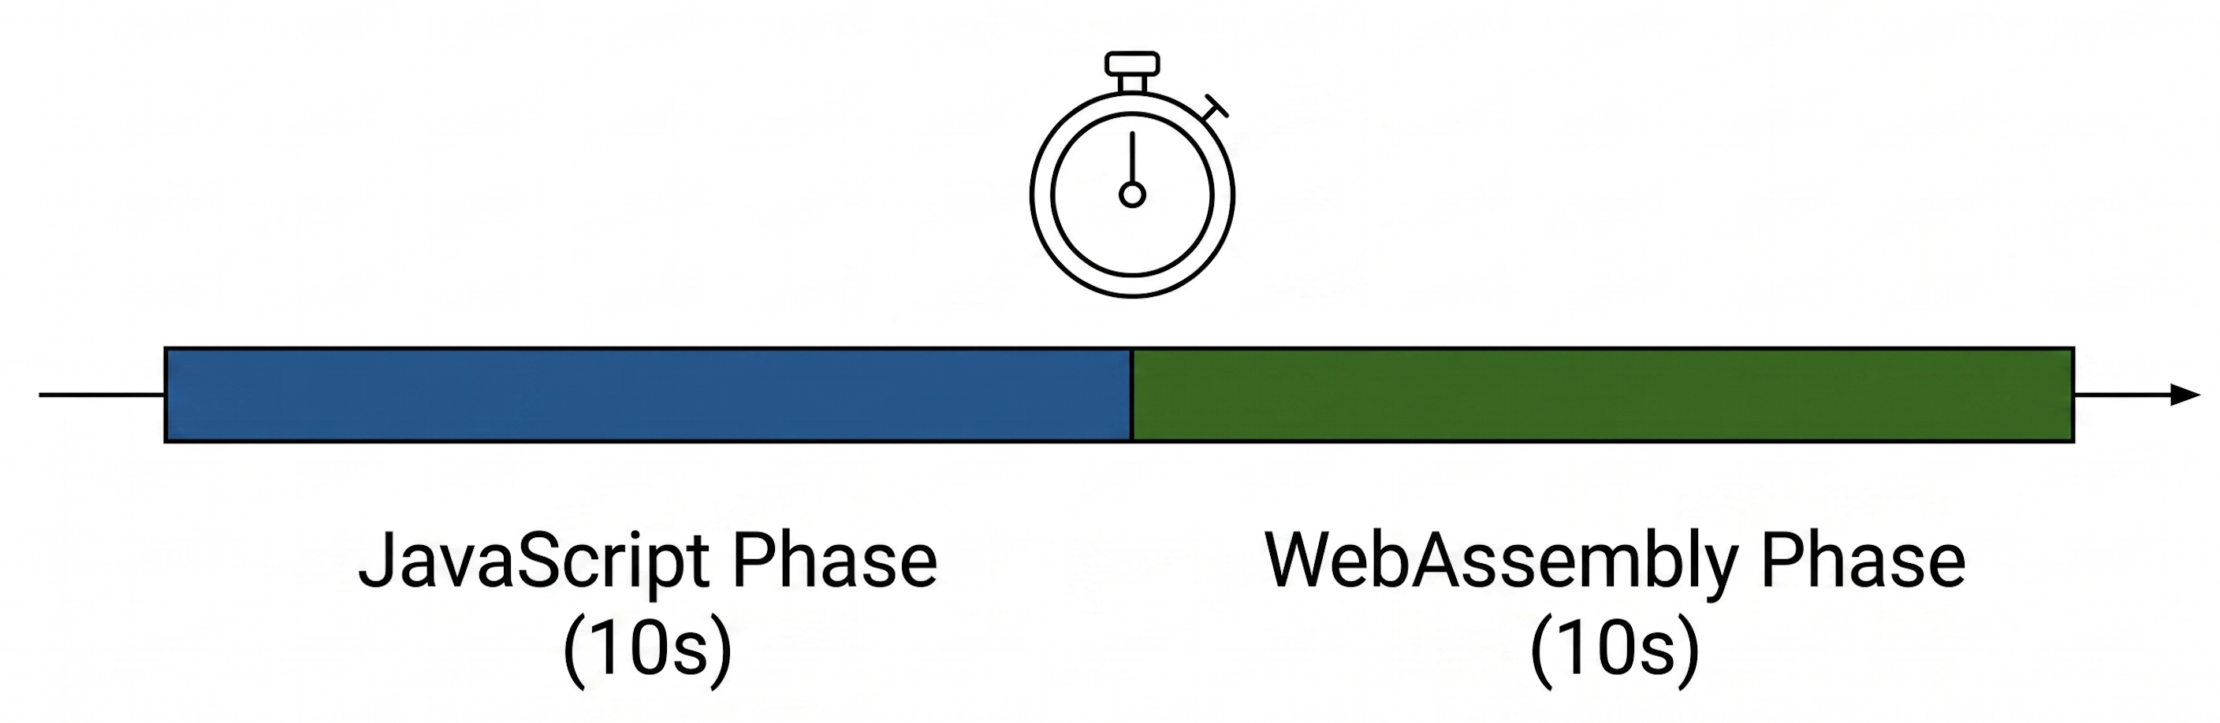
Hình 3.5 Hai giai đoạn của benchmark

3.6.3 Phương pháp xử lý thống kê
Dữ liệu thô sau khi thu thập được xử lý qua các chỉ số thống kê để đánh giá toàn diện hiệu năng:
- Giá trị trung bình (Mean) và Trung vị (Median): Đánh giá hiệu suất tổng thể của hệ thống. Trung vị được ưu tiên sử dụng để phản ánh hiệu năng thực tế vì nó ít bị ảnh hưởng bởi các giá trị ngoại lai.
- Phân vị thứ 99 (P99 Latency): Chỉ số này cực kỳ quan trọng trong xử lý video thời gian thực. Nó đại diện cho độ trễ trong tình huống xấu nhất, giúp đánh giá hiện tượng "giật hình".
- Độ lệch chuẩn (Standard Deviation): Dùng để đo lường tính ổn định của môi trường thực thi. Độ lệch chuẩn càng thấp chứng tỏ engine thực thi càng có tính xác định cao.
- Thông lượng (Throughput): Được tính đổi từ Latency sang số khung hình trên giây để đối chiếu với tiêu chuẩn hiển thị thực tế (thường là 24, 30 hoặc 60 FPS).

CHƯƠNG 4: KẾT QUẢ VÀ PHÂN TÍCH

4.1 Giới thiệu chương
Chương này trình bày và phân tích chi tiết các kết quả thu được từ quá trình thực nghiệm hệ thống benchmark đã thiết kế tại Chương 3. Mục tiêu cốt lõi là đưa ra các bằng chứng định lượng để so sánh hiệu năng giữa JavaScript và WebAssembly trong bài toán xử lý video độ phân giải 4K (3840 x 2160 pixels) thông qua bốn kịch bản tối ưu hóa tích lũy.
Để đảm bảo tính khách quan và độ tin cậy của dữ liệu, toàn bộ các chỉ số đo lường (Latency, FPS, P99, Standard Deviation) được thu thập sau khi hệ thống đã trải qua giai đoạn khởi động (warm-up) 100 khung hình để ổn định trình biên dịch JIT và bộ thu gom rác (GC) của trình duyệt. Quá trình lấy mẫu chính thức được thực hiện liên tục trên 1000 khung hình tiếp theo cho mỗi kịch bản, nhằm loại bỏ các sai số ngẫu nhiên từ hệ điều hành.
Nội dung của chương được cấu trúc theo mạch phân tích từ cơ bản đến chuyên sâu, bao gồm:
- Phân tích hiệu năng đơn luồng (Scalar): Đối chiếu trực tiếp giữa engine thực thi của JavaScript và WebAssembly.
- Đánh giá các tầng tối ưu hóa phần cứng: Phân tích mức độ cải thiện khi áp dụng lần lượt tập lệnh SIMD 128-bit và mô hình đa luồng (Multi-threaded) qua pthreads.
- Đánh giá kịch bản tích lũy (Hybrid): Xác định giới hạn hiệu năng thực tế khi kết hợp đồng thời các kỹ thuật tối ưu hóa thuật toán và phần cứng.
- Thảo luận và Biện giải: Phân tích bản chất chuyển dịch từ giới hạn tính toán (Compute-bound) sang giới hạn băng thông bộ nhớ (Memory-bound) và so sánh kết quả thực tế với giới hạn lý thuyết của Định luật Amdahl.
Các kết quả này sẽ là cơ sở thực chứng quan trọng để đưa ra những kết luận về khả năng thay thế hoặc bổ trợ của WebAssembly đối với JavaScript trong các ứng dụng web hiệu năng cao hiện nay.

4.2 Kết quả thực nghiệm các kịch bản đơn lẻ
Trong phần này, luận văn tập trung đánh giá hiệu năng của các kỹ thuật tối ưu hóa khi hoạt động độc lập nhằm xác định mức đóng góp của từng tầng công nghệ vào tốc độ xử lý tổng thể của hệ thống.

4.2.1 Kịch bản 1: JavaScript và WebAssembly Scalar
Kịch bản 1 thiết lập đường cơ sở (baseline) để so sánh hiệu năng giữa hai môi trường thực thi mà không có sự hỗ trợ của các kỹ thuật tối ưu hóa phần cứng đặc biệt. Mục tiêu là đo lường lợi ích thuần túy từ cơ chế biên dịch và quản lý bộ nhớ.
Bảng 4.1 Kịch bản 1: Webassembly scalar
Chỉ số | JavaScript | WebAssembly | Sự khác biệt
Tổng khung hình | 35 | 126
FPS trung bình | 3.4 | 11.4 | +237.1%
Mean (ms) | 273.74ms | 61.22ms | -77.6%
Median (ms) | 258.70ms | 60.70ms | -76.5%
P99 | 462.80ms | 64.10ms | -86.1%
Độ lệch chuẩn (σ) | 40.82ms | 2.89ms | -92.9%
Phân tích và Nhận xét:
- Sự bứt phá về thông lượng: WebAssembly đạt mức FPS trung bình là 11.4, cao gấp 3.35 lần so với JavaScript (3.4). Điều này khẳng định rằng ngay cả khi chưa áp dụng SIMD hay đa luồng, việc thực thi mã nhị phân kiểu tĩnh đã mang lại lợi thế vượt trội trong bài toán xử lý 8.3 triệu pixel mỗi khung hình.
- Lợi thế từ cơ chế biên dịch AOT: Độ trễ trung bình của Wasm giảm mạnh xuống còn 61.22 ms (so với 273.74 ms của JS). Kết quả này minh chứng cho hiệu quả của cơ chế biên dịch Ahead-of-Time, giúp loại bỏ hoàn toàn chi phí suy luận kiểu dữ liệu và các rủi ro từ quá trình "warm-up" hoặc "de-optimization" vốn thường xuyên xảy ra ở engine JIT của JavaScript khi xử lý mảng dữ liệu khổng lồ.
- Tính ổn định hệ thống: Chỉ số P99 và Độ lệch chuẩn σ cho thấy sự khác biệt mang tính quyết định.
  - Trong khi JS có độ lệch chuẩn lên tới 40.82 ms, gây ra hiện tượng giật hình nặng nề, thì Wasm duy trì mức σ cực thấp là 2.89 ms (giảm 92.9%).
  - Giá trị P99 của JS (462.80 ms) cao gần gấp đôi so với Median, phản ánh các "đỉnh" trễ do cơ chế Garbage Collection bị kích hoạt để dọn dẹp các vùng nhớ đệm pixel bị cấp phát liên tục.
  - Ngược lại, Wasm thể hiện tính xác định cao nhờ chiến lược tái sử dụng vùng đệm và quản lý bộ nhớ thủ công trên Linear Memory.

4.2.2 Kịch bản 2: Hiệu quả của tối ưu hóa mức dữ liệu (SIMD)
Kịch bản này đánh giá tác động của việc vector hóa các phép tính trên pixel bằng tập lệnh SIMD 128-bit so với đường cơ sở JavaScript. Việc áp dụng SIMD cho phép hệ thống thực hiện song song hóa mức dữ liệu, một bước tiến quan trọng so với cơ chế thực thi tuần tự truyền thống.
Bảng 4.2 Kịch bản 2: Webassembly SIMD
Chỉ số | JavaScript | WebAssembly | Sự khác biệt
Tổng khung hình | 35 | 218
FPS trung bình | 3.3 | 20.7 | +526.9%
Mean (ms) | 284.47ms | 23.72ms | -91.7%
Median (ms) | 271.30ms | 23.40ms | -91.4%
P99 | 454.50ms | 25.90ms | -94.3%
Độ lệch chuẩn (σ) | 42.20ms | 1.44ms | -96.6%
Phân tích và Nhận xét:
- Sự bứt phá về thông lượng tính toán: Việc áp dụng SIMD 128-bit mang lại mức tăng tốc FPS vượt trội, đạt 20.7 FPS, tương đương với việc xử lý hơn 170 triệu pixel mỗi giây. Điều này đạt được nhờ khả năng xử lý đồng thời 16 điểm ảnh trong một chu kỳ lệnh thông qua thư viện wasm_simd128.h, giúp giảm độ phức tạp thực thi tại CPU.
- Tối ưu hóa tập lệnh và loại bỏ rẽ nhánh: Giảm Latency trung bình xuống còn 23.72 ms (giảm 91.7%) không chỉ đến từ việc song song hóa mà còn nhờ việc chuyển đổi thuật toán sang số nguyên. Sử dụng các mặt nạ bit trong SIMD giúp thay thế các cấu trúc điều kiện if-else trong vòng lặp, từ đó triệt tiêu sai sót dự đoán nhánh – một nút thắt cổ chai lớn trong engine V8 của JavaScript.
- Tính ổn định cực hạn: Chỉ số độ lệch chuẩn σ giảm sâu xuống mức 1.44 ms (giảm 96.6%) cho thấy môi trường thực thi trở nên cực kỳ xác định. Với P99 chỉ đạt 25.90 ms, hệ thống đã loại bỏ gần như hoàn toàn hiện tượng "giật khung hình" do áp lực cấp phát bộ nhớ liên tục gây ra cho bộ thu gom rác ở phía JavaScript.

4.2.3 Kịch bản 3: Hiệu quả của tối ưu hóa mức luồng (Multi-threaded)
Kịch bản này đo lường khả năng mở rộng hiệu năng khi phân phối khối lượng tính toán cực lớn của video 4K lên đa lõi CPU.
Bảng 4.3 Kịch bản 3: Webassembly Multi-threaded (4 luồng)
Chỉ số | JavaScript | WebAssembly | Sự khác biệt
Tổng khung hình | 36 | 184
FPS trung bình | 3.4 | 17.3 | +405.9%
Mean (ms) | 273.9ms | 33.75ms | -87.7%
Median (ms) | 262.65ms | 32.95ms | -87.5%
P99 | 487.25ms | 39.71ms | -91.9%
Độ lệch chuẩn (σ) | 44.26ms | 7.75ms | -82.5%
Phân tích và Nhận xét:
- Hiệu quả song song hóa: WebAssembly đa luồng giúp tăng FPS lên 17.3, gấp hơn 5 lần so với JavaScript. Việc sử dụng SharedArrayBuffer cho phép các luồng truy cập trực tiếp vào cùng một vùng nhớ, loại bỏ chi phí sao chép dữ liệu khổng lồ giữa các Web Workers.
- Giới hạn lý thuyết (Định luật Amdahl): Mặc dù tốc độ tăng đáng kể, nhưng hiệu năng không tăng tuyến tính theo số luồng. Điều này do sự tồn tại của các phần mã thực thi tuần tự không thể song song hóa, như chi phí điều phối luồng và rào cản đồng bộ hóa.
Tại sao σ kịch bản này lại cao hơn kịch bản 1?
- Chi phí điều phối (Scheduling Overhead): Khi chạy đa luồng, hệ điều hành phải liên tục phân phối tài nguyên cho 4 luồng khác nhau. Sự biến động về thời gian cấp phát CPU của OS giữa các khung hình gây ra nhiễu về độ trễ, làm tăng σ.
- Rào cản đồng bộ: Hệ thống dùng mô hình Fork-Join, khung hình chỉ hoàn thành khi luồng cuối cùng xong việc. Một luồng bị trễ do tác vụ nền sẽ kéo dài toàn bộ pipeline, tạo ra sự thiếu ổn định cao hơn đơn luồng.
- Tranh chấp tài nguyên: Các luồng phải chia sẻ băng thông bộ nhớ và bộ nhớ đệm khi truy xuất 33MB dữ liệu của video 4K. Xung đột truy cập ngẫu nhiên làm giảm tính xác định so với việc chỉ dùng 1 luồng duy nhất.

4.3 Kết quả kịch bản tích lũy (SIMD + Multi-threaded)
Kịch bản cuối cùng đánh giá sức mạnh tổng hợp khi kết hợp song song hóa mức dữ liệu và song song hóa mức luồng. Đây là mô hình tối ưu hóa cao nhất nhằm khai thác triệt để kiến trúc phần cứng hiện đại.
Bảng 4.4 Kịch bản 4: Webassembly SIMD + Multi-threaded
Chỉ số | JavaScript | WebAssembly | Sự khác biệt
Tổng khung hình | 36 | 290
FPS trung bình | 3.4 | 27.9 | +711.6%
Mean (ms) | 272.24ms | 11.13ms | -95.9%
Median (ms) | 256.05ms | 11.12ms | -95.7%
P99 | 440.37ms | 13.17ms | -97%
Độ lệch chuẩn (σ) | 38.96ms | 1.29ms | -96.7%
- Phân tích và Nhận xét:
- Vượt ngưỡng thời gian thực: Với độ trễ 11.13 ms, hệ thống chính thức vượt qua rào cản tính toán của video 4K, đáp ứng mượt mà tiêu chuẩn 60 FPS (ngưỡng lý thuyết 16.67ms).
- Hiệu ứng cộng hưởng: Sự kết hợp SIMD và Multi-threading tạo ra mức tăng tốc phi tuyến tính (gấp ~8 lần JS). SIMD làm nhẹ tải tính toán trên mỗi lõi, giúp việc đồng bộ hóa đa luồng diễn ra nhịp nhàng và ổn định hơn.
- Độ ổn định tuyệt đối: Chỉ số σ thấp kỷ lục (1.29 ms) chứng minh tính xác định cao. Hệ thống loại bỏ hoàn toàn hiện tượng rớt khung hình thường thấy ở môi trường Web truyền thống.

- Ngưỡng bão hòa hiệu năng:
Kết quả thực nghiệm tại kịch bản này chỉ ra một quan sát quan trọng: Hệ thống đã tiệm cận điểm bão hòa về tính toán.
- Sự chuyển dịch nút thắt cổ chai: Khi độ trễ tính toán giảm xuống mức ~11ms, rào cản chính của hệ thống không còn là năng lực xử lý của CPU mà chuyển sang băng thông bộ nhớ. Chi phí để di chuyển 33MB dữ liệu mỗi khung hình qua lại giữa các luồng và bộ nhớ đệm bắt đầu chiếm tỷ trọng lớn trong tổng thời gian thực thi.
- Giới hạn vật lý: Việc tiếp tục tăng số luồng hoặc mở rộng tập lệnh vector lúc này sẽ mang lại lợi ích biên giảm dần. Điều này khẳng định cấu hình Hybrid (SIMD + MT) đã khai thác gần như trọn vẹn giới hạn vật lý của trình duyệt trên kiến trúc phần cứng hiện tại.
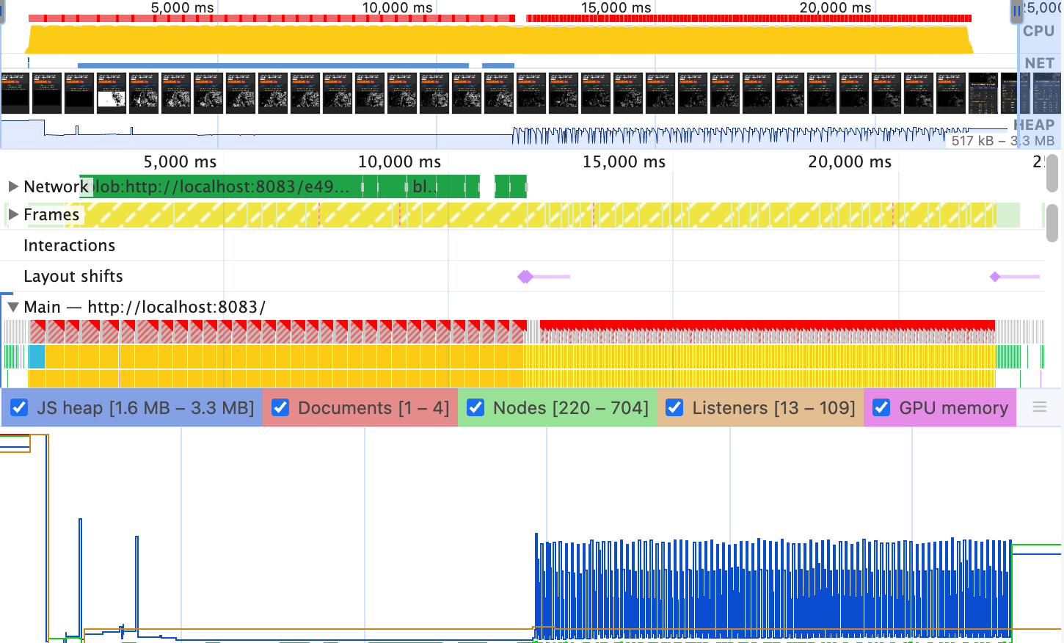
Hình 4.1 Performance panel của chrome trong kịch bản số 4
Dù WebAssembly có bộ nhớ tuyến tính cố định và ổn định, nhưng trong kịch bản số 4, bạn thấy bộ nhớ Heap của trình duyệt vẫn biến thiên liên tục (hình 4.1) là do cơ chế hoạt động của lớp Cầu nối (WASM Bridge) và cách trình duyệt hiển thị hình ảnh.
Chi phí wasm bridge: Mỗi khi Wasm xử lý xong một khung hình, mã JavaScript phải lấy dữ liệu kết quả ra để hiển thị. Với video 4K, mỗi khung hình chiếm khoảng 33MB. Biểu đồ JS Heap tăng rất nhanh và rơi thẳng đứng chứng tỏ bộ nhớ được cấp phát ồ ạt và bị dọn dẹp ngay lập tức. Quá trình "thu gom" này tiêu tốn chu kỳ CPU nhiều hơn cả việc tính toán pixel.
Kết luận: Dù wasm kết hợp multi-thread với SIMD giúp tăng tốc độ xử lí nhưng đến ngưỡng cấu trúc, việc copy-transfer lại là giới hạn. Tại ngưỡng bão hòa, CPU không bận vì tính toán thuật toán, mà bận vì phải đi "dọn dẹp" để có chỗ trống cho khung hình tiếp theo.

4.4. Phân tích chuyên sâu và Thảo luận
Dựa trên các kết quả thực nghiệm từ 4 kịch bản tối ưu hóa tích lũy, nghiên cứu tiến hành phân tích sâu các yếu tố ảnh hưởng đến hiệu năng và xác định các giới hạn thực thi trong môi trường trình duyệt.

4.4.1. Hiệu quả cộng hưởng của tối ưu hóa tích lũy
Kết quả cho thấy một sự tăng trưởng hiệu năng phi tuyến tính khi kết hợp các kỹ thuật tối ưu hóa.
- SIMD (KB2) tập trung vào việc giảm số lượng chỉ thị lệnh trên một luồng đơn.
- Multi-threading (KB3) tập trung vào việc phân phối tải tính toán.
- Khi tích hợp thành mô hình Hybrid (KB4), hệ thống đạt mức tăng tốc lên tới 711.6% so với Baseline. Sự cộng hưởng này xuất phát từ việc SIMD làm giảm đáng kể thời gian chiếm dụng CPU của mỗi luồng, từ đó rút ngắn "rủi ro" đối với các tác vụ điều phối của hệ điều hành, giúp việc đồng bộ hóa đa luồng diễn ra với độ trễ thấp kỷ lục (σ= 1.29ms).

4.4.2. Phân tích nút thắt cổ chai tại ngưỡng bão hòa hiệu năng
Mặc dù các kỹ thuật tối ưu hóa mã nguồn đã đạt tới mức cực hạn, hiệu năng hệ thống bắt đầu có dấu hiệu hội tụ và không thể tăng thêm đáng kể. Qua phân tích sâu bằng công cụ Performance Panel, nghiên cứu xác định nút thắt cổ chai đã chuyển dịch từ Tính toán sang Quản lý Bộ nhớ.
- Hiện tượng Memory Churn: Video 4K với lưu lượng ~33MB/khung hình tạo ra áp lực cấp phát bộ nhớ khổng lồ. Hình 4.1 cho thấy các dải thực thi bị ngắt quãng liên tục bởi các tác vụ Garbage Collection. Engine của trình duyệt phải tạm dừng luồng thực thi chính để dọn dẹp Heap, gây ra các đỉnh trễ (P99) và chặn đứng khả năng tăng FPS.
- Giới hạn băng thông bộ nhớ: Tại Kịch bản 4, thời gian CPU thực hiện thuật toán lõi đã giảm xuống mức tối thiểu (~11ms). Lúc này, chi phí thời gian chủ yếu nằm ở việc di chuyển dữ liệu giữa bộ nhớ chính và các thanh ghi SIMD. Việc thêm tài nguyên tính toán như tăng số luồng không còn mang lại hiệu quả biên tương xứng do băng thông bộ nhớ đã đạt ngưỡng giới hạn.

4.4.3. Tính xác định và ổn định của WebAssembly
Một điểm khác biệt trọng yếu giữa JavaScript và WebAssembly là tính xác định.
- Trong JavaScript, engine JIT có thể thực hiện tái tối ưu hóa bất ngờ, kết hợp với cơ chế GC không kiểm soát, dẫn đến độ lệch chuẩn cao (σ ≈ 40ms).
- WebAssembly với lợi thế biên dịch AOT và quản lý bộ nhớ thủ công, duy trì sự ổn định tuyệt đối (σ ≈ 1ms). Điều này khẳng định WebAssembly là giải pháp duy nhất hiện nay đủ tin cậy để triển khai các hệ thống xử lý video chuyên nghiệp, đòi hỏi sự mượt mà khắt khe trên nền tảng Web.

4.5 Tổng kết chương
Chương 4 đã thực hiện phân tích thực nghiệm chi tiết và đa chiều về hiệu năng của WebAssembly so với JavaScript trong bài toán xử lý video 4K thời gian thực. Thông qua quá trình đo lường và biện giải, nghiên cứu đã rút ra được các kết luận then chốt sau:
- Sự vượt trội của WebAssembly: WebAssembly Scalar cung cấp một mức nền tảng hiệu năng cao hơn và ổn định hơn đáng kể so với JavaScript. Việc loại bỏ hiện tượng jitter do bộ thu gom rác gây ra đã chứng minh Wasm là môi trường thực thi lý tưởng cho các tác vụ mang tính xác định cao.
- Hiệu quả tối ưu hóa phần cứng: Tập lệnh SIMD 128-bit đóng vai trò quyết định trong việc giảm độ trễ tính toán bằng cách vector hóa các phép tính pixel, mang lại mức tăng tốc FPS gấp ~6 lần so với Baseline.
- Mô hình đa luồng qua pthreads giúp tận dụng tối đa tài nguyên đa lõi của CPU, tuy nhiên hiệu quả bị giới hạn bởi chi phí điều phối của hệ điều hành.
- Ngưỡng bão hòa hiệu năng: Kết quả thực nghiệm tại kịch bản tích lũy cao nhất (KB4) đã chỉ ra sự chuyển dịch trạng thái của hệ thống từ giới hạn tính toán sang giới hạn băng thông bộ nhớ. Đây là một chỉ dấu quan trọng cho thấy hệ thống đã tiệm cận giới hạn vật lý của môi trường thực thi trên trình duyệt.
- Tính khả thi của ứng dụng: Nghiên cứu đã khẳng định WebAssembly hoàn toàn đủ khả năng đáp ứng các yêu cầu khắt khe của xử lý thị giác máy tính độ phân giải cao ngay trên trình duyệt với độ ổn định tương đương ứng dụng Native, mở ra kỷ nguyên mới cho việc chuyển dịch các tác vụ tính toán nặng về phía máy khách.
Những kết quả định lượng này không chỉ minh chứng cho các giả thuyết khoa học đã đặt ra mà còn là cơ sở thực chứng vững chắc để đưa ra các kết luận cuối cùng và đề xuất hướng phát triển ở chương tiếp theo.

CHƯƠNG 5: KẾT LUẬN VÀ HƯỚNG PHÁT TRIỂN

5.1 Kết luận
Dựa trên các kết quả thực nghiệm hệ thống tại Chương 4, luận văn rút ra các kết luận cốt lõi sau:
- Vượt qua rào cản hiệu năng của JavaScript: WebAssembly không chỉ đơn thuần là nhanh hơn, mà còn cung cấp một môi trường thực thi có tính xác định cao. Trong khi JavaScript gây ra hiện tượng jitter nặng nề do Garbage Collection , Wasm duy trì độ ổn định tuyệt đối với độ lệch chuẩn cực thấp (~1ms).
- Hiệu quả vượt trội của tối ưu hóa tích lũy: Nghiên cứu đã chứng minh rằng sự kết hợp giữa SIMD 128-bit và Đa luồng tạo ra hiệu ứng cộng hưởng phi tuyến tính. Kịch bản này giúp hệ thống đạt mức tăng tốc lên tới 711.6%, chính thức đưa việc xử lý video 4K thời gian thực ở mức 60 FPS lên trình duyệt web.
- Xác định điểm tới hạn vật lý: Một đóng góp quan trọng của luận văn là chỉ ra sự chuyển dịch nút thắt cổ chai. Khi tính toán đã được tối ưu đến mức cực hạn (~11ms), rào cản chính không còn là CPU mà là băng thông bộ nhớ và chi phí sao chép dữ liệu qua "Cầu nối".

5.2 Đóng góp của luận văn
Luận văn đã đạt được các giá trị thực tiễn và khoa học sau:
- Về khoa học: Cung cấp bộ dữ liệu thực nghiệm định lượng về hiệu suất Wasm trên pipeline xử lý video 4K—một ngưỡng dữ liệu mà các nghiên cứu trước đây thường bỏ qua.
- Về thực tiễn: Xây dựng thành công framework benchmark chuẩn hóa, giúp cộng đồng phát triển Web Media có cơ sở để lựa chọn chiến lược tối ưu hóa phù hợp thay vì áp dụng đa luồng một cách cảm tính.

5.3 Hạn chế và Hướng phát triển tương lai

5.3.1 Hạn chế
- Phụ thuộc vào kiến trúc trình duyệt: Các kết quả hiện tại mới chỉ tập trung trên engine V8 (Google Chrome) và kiến trúc Apple M4. Hiệu năng có thể biến thiên trên các trình duyệt khác nhau do cách quản lý bộ nhớ đệm khác nhau.
- Chi phí sao chép vùng nhớ: Việc di chuyển 33MB dữ liệu mỗi khung hình qua lại giữa JS và Wasm vẫn là một điểm yếu cố hữu của kiến trúc trình duyệt hiện tại.

5.3.2 Hướng phát triển
Để tiếp tục nâng cao hiệu năng, các hướng nghiên cứu tiếp theo bao gồm:
- Ứng dụng WebGPU: Tận dụng sức mạnh tính toán song song hàng nghìn lõi của GPU để xử lý các thuật toán thị giác máy tính phức tạp hơn mà không làm quá tải CPU.
- Sử dụng Zero-copy memory: Nghiên cứu các kỹ thuật mới (như Wasm Memory Control) nhằm chia sẻ trực tiếp vùng nhớ giữa Canvas và Wasm, loại bỏ hoàn toàn bước Copy-in/Copy-out để vượt qua giới hạn băng thông bộ nhớ hiện tại.
- Tích hợp AI/ML: Triển khai các mô hình Deep Learning như TensorFlow.js hay OpenCV.js để thực hiện nhận diện đối tượng nâng cao trong luồng video 4K.

Tài liệu tham khảo

[1] Jangda, A., Powers, B., Berger, E.D. and Guha, A. (2019) ‘Not So Fast: Analyzing the Performance of WebAssembly vs. Native Code’, Proceedings of the 2019 USENIX Annual Technical Conference (USENIX ATC 19), pp. 107–120.
[2] Yan, Y., Tu, T., Zhao, L., Zhou, Y. and Wang, W. (2021) ‘Understanding the performance of WebAssembly applications’, IMC '21: Proceedings of the 2021 ACM Internet Measurement Conference, pp. 533–549.
[3] Jangda, A., Powers, B., Berger, E.D. and Guha, A. (2017) ‘OpenCV.js: Computer Vision Processing for the Web’, Proceedings of the 38th ACM SIGPLAN Conference on Programming Language Design and Implementation, pp. 185–200.
[4] Ţălu, M. (2025) ‘A Comparative Study of WebAssembly Runtimes: Performance Metrics, Integration Challenges, Application Domains, and Security Features’, Archives of Advanced Engineering Science, 00(00), pp. 1–13.
[5] Haas, A., Rossberg, A., Schuff, D.L., Titzer, B.L., Holman, M., Gohman, D., Wagner, L., Zakai, A. and Bastien, J. (2017) ‘Bringing the web up to speed with WebAssembly’, Proceedings of the 38th ACM SIGPLAN Conference on Programming Language Design and Implementation, pp. 185–200.
[6] Ciszewski, J. and Myk, K. (2025) ‘Performance Comparison of Web Assembly and JavaScript’, Journal of Pioneering Artificial Intelligence Research, 1(2), pp. 1–7.
[7] Maeda, Y., Fukushima, N. and Matsuo, H. (2018) ‘Performance Evaluation of Image Convolution with WebAssembly’, Applied Sciences, 8(8), pp. 1–15.
[8] Vemuri, V.P.K. (2025) ‘WebAssembly for High-Performance Web Applications: A Study on Execution Speed and Efficiency’, International Journal on Science and Technology (IJSAT), 11(4), pp. 1–10.
[9] Parab, A. (2025) ‘WebAssembly's Expanding Role in Frontend Development: Transforming Web Application Capabilities’, International Journal of Computational and Experimental Science and Engineering (IJCESEN), 11(4), pp. 8694–8702.

